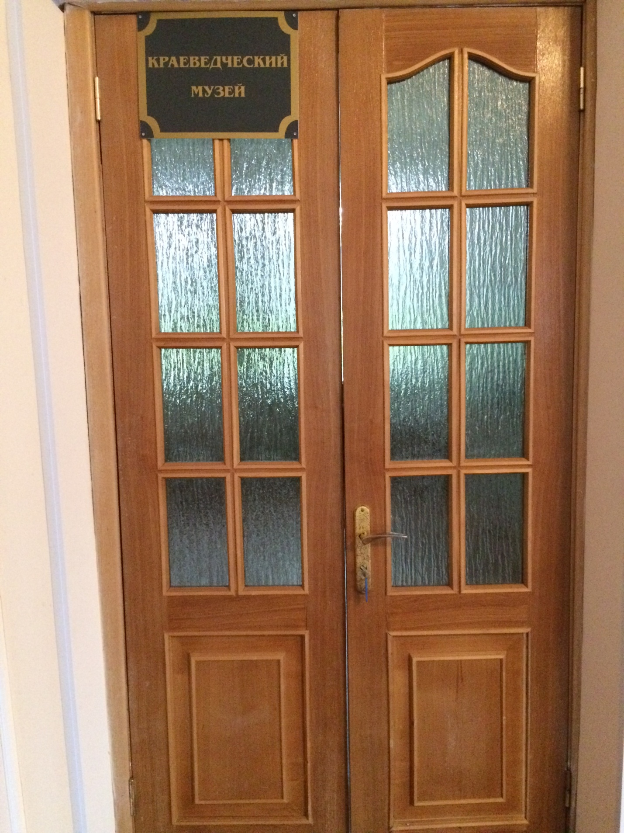

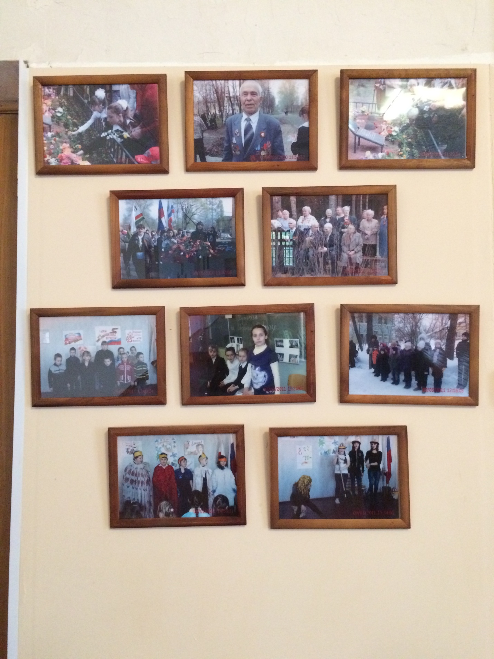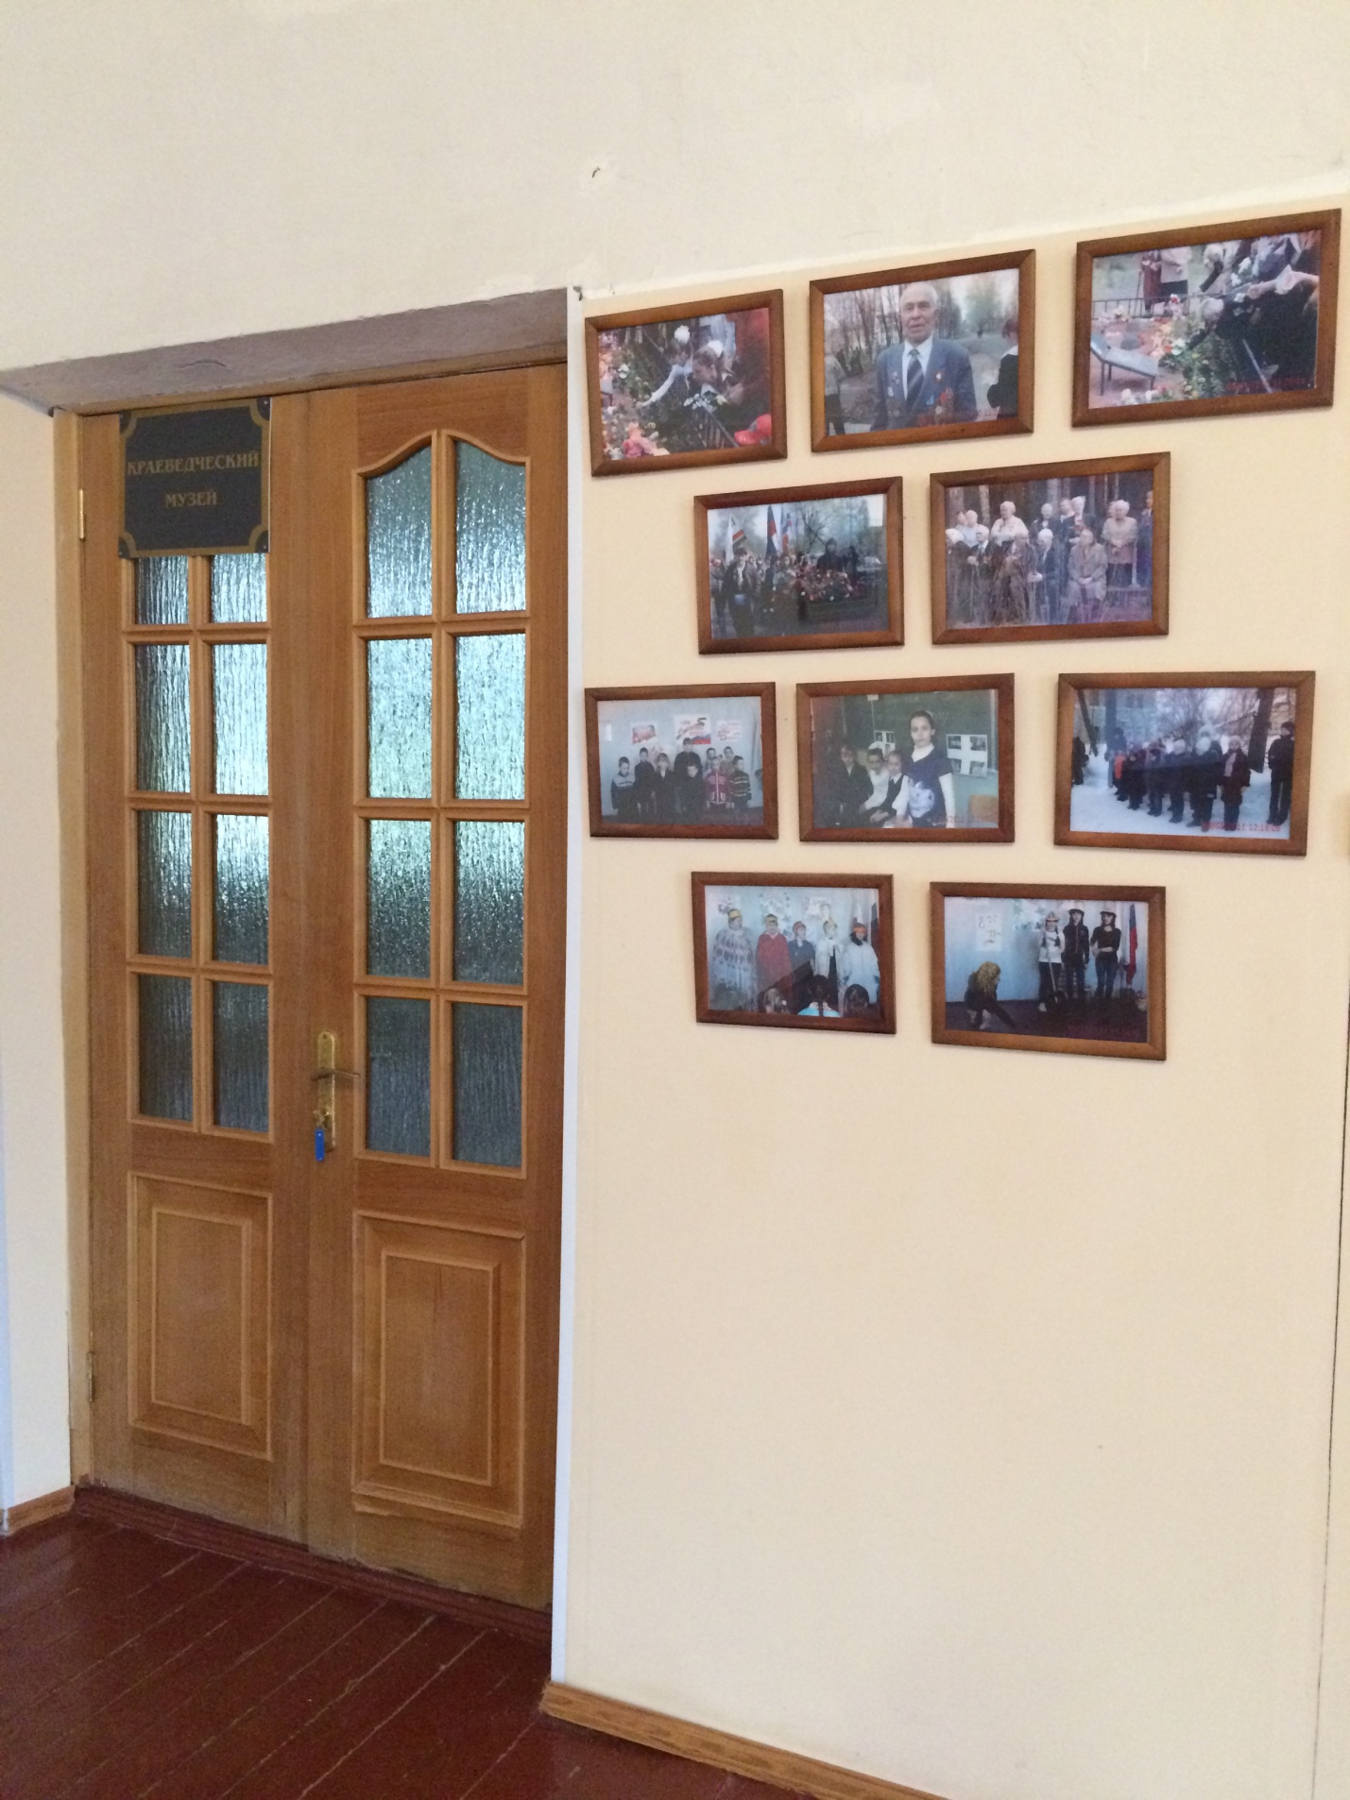

Краеведческий музей в МКОУ «Пельгорская ООШ» был открыт 9 мая 2005 года. На открытие музея были приглашены ветераны, администрация посёлка, учителя, родители и ученики школы (фото на стенде).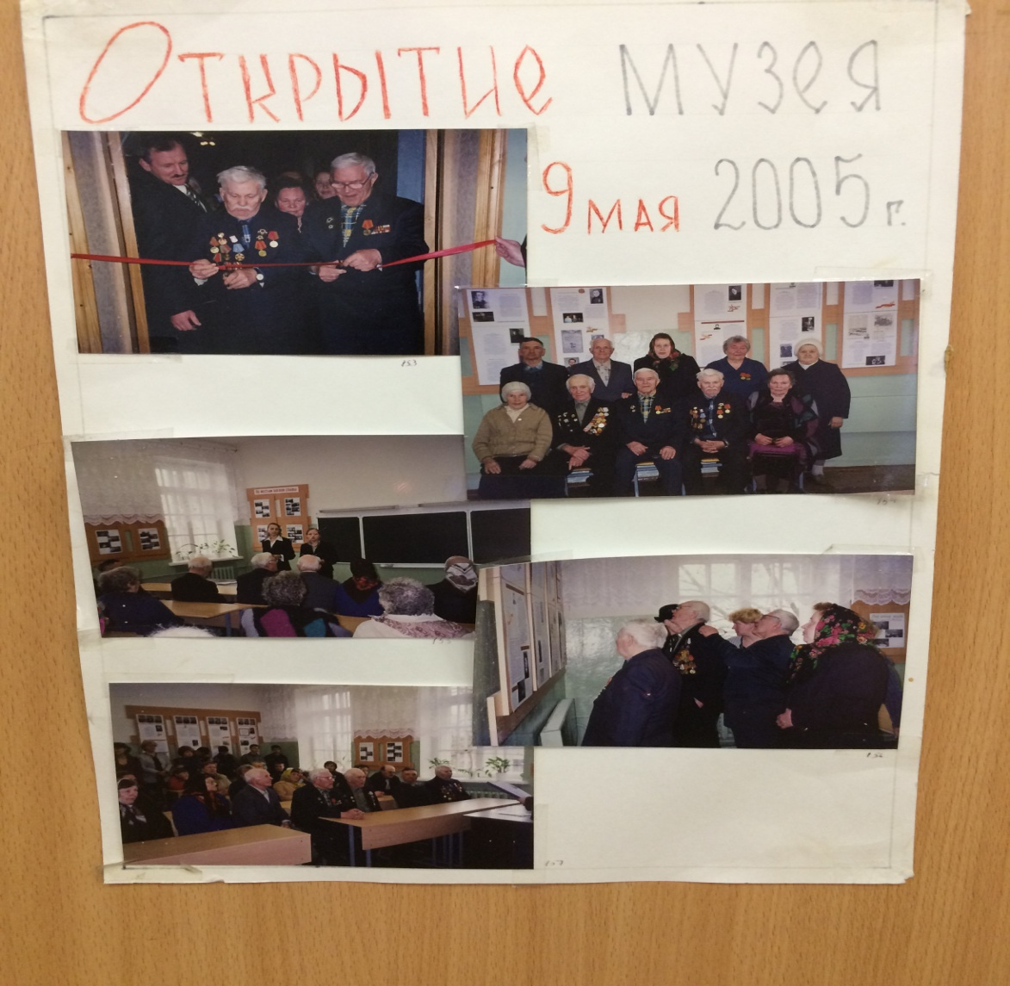
Директор школы Тарабукин А.В. и учитель истории Кузнецова Н.М. приложили немало усилий для осуществления давней мечты. Много лет собирались материалы о посёлке, о школе, о ветеранах Великой Отечественной войны учителями школы и жителями посёлка. Было решено разместить на стендах информацию по темам: история посёлка, история школы, ветераны ВОВ, известные люди посёлка, краеведческая работа в школе.
Наш посёлок Пельгорское очень богат своей историей. Он был основан в 1949 году после того, как геологами в 1947 году были найдены залежи торфа, необходимого для восстановления разрушенного хозяйства страны после Великой Отечественной войны. Посёлок строился, на добычу торфа съезжались люди из разных концов страны (об этом отдельный стенд). 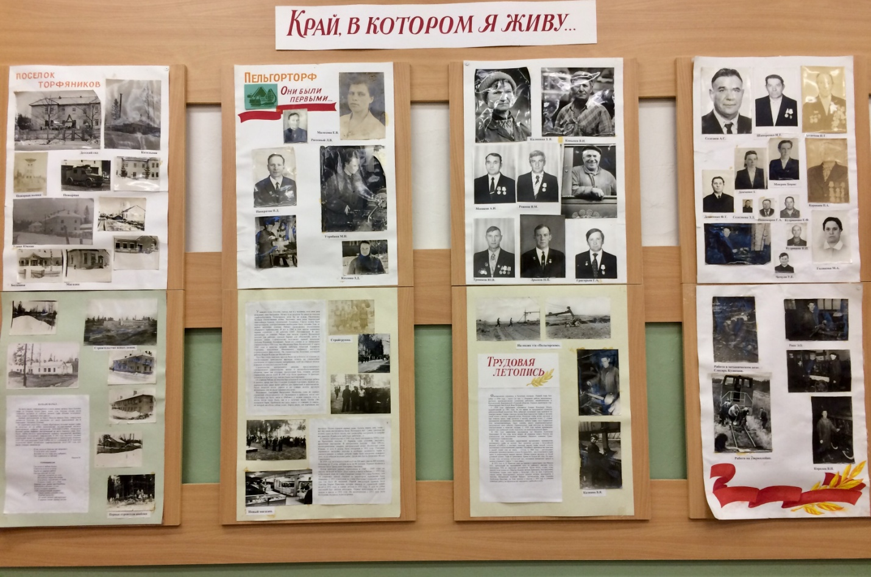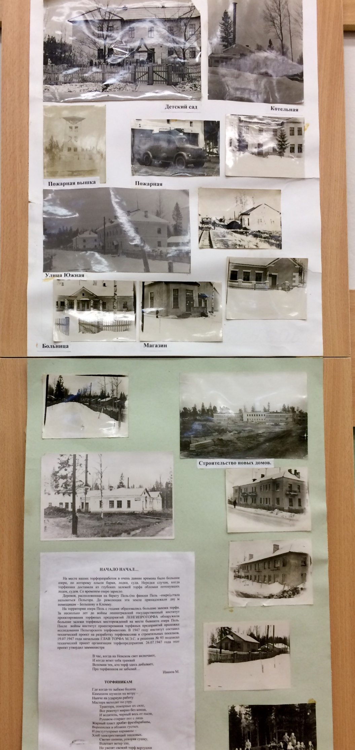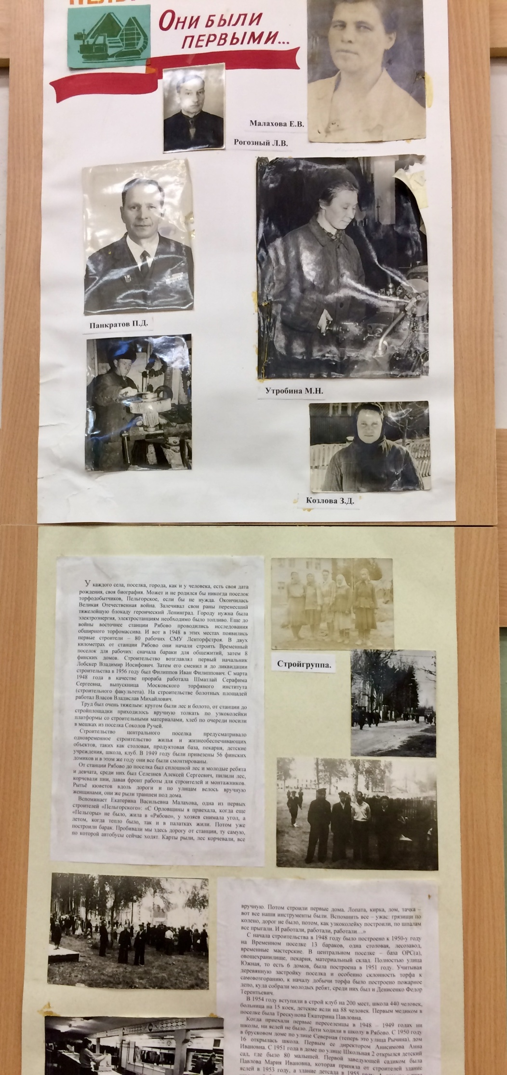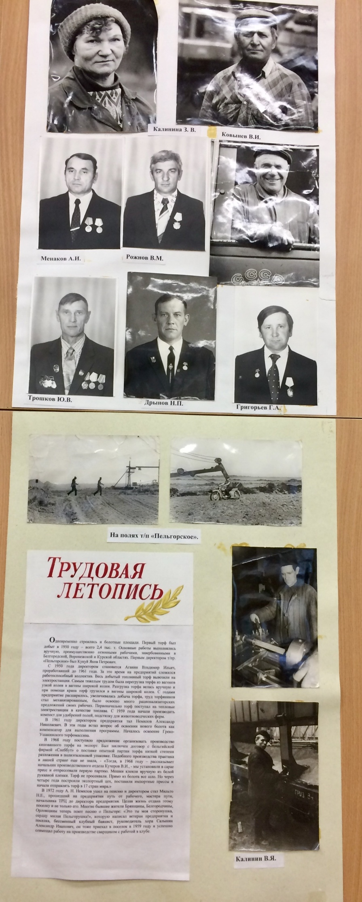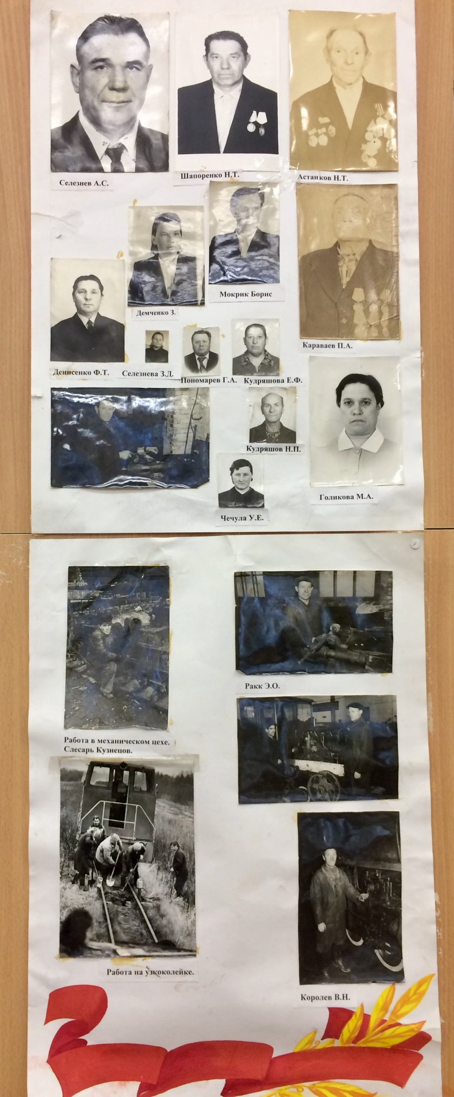
В посёлок съехались и работали ветераны войны (о них отдельный стенд в музее). 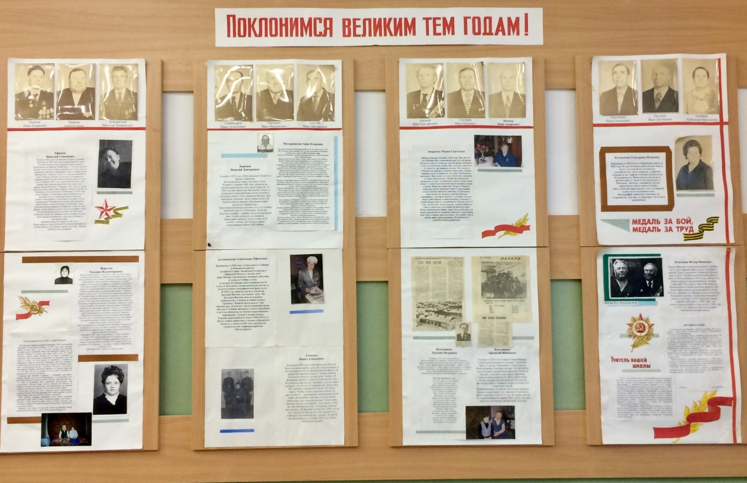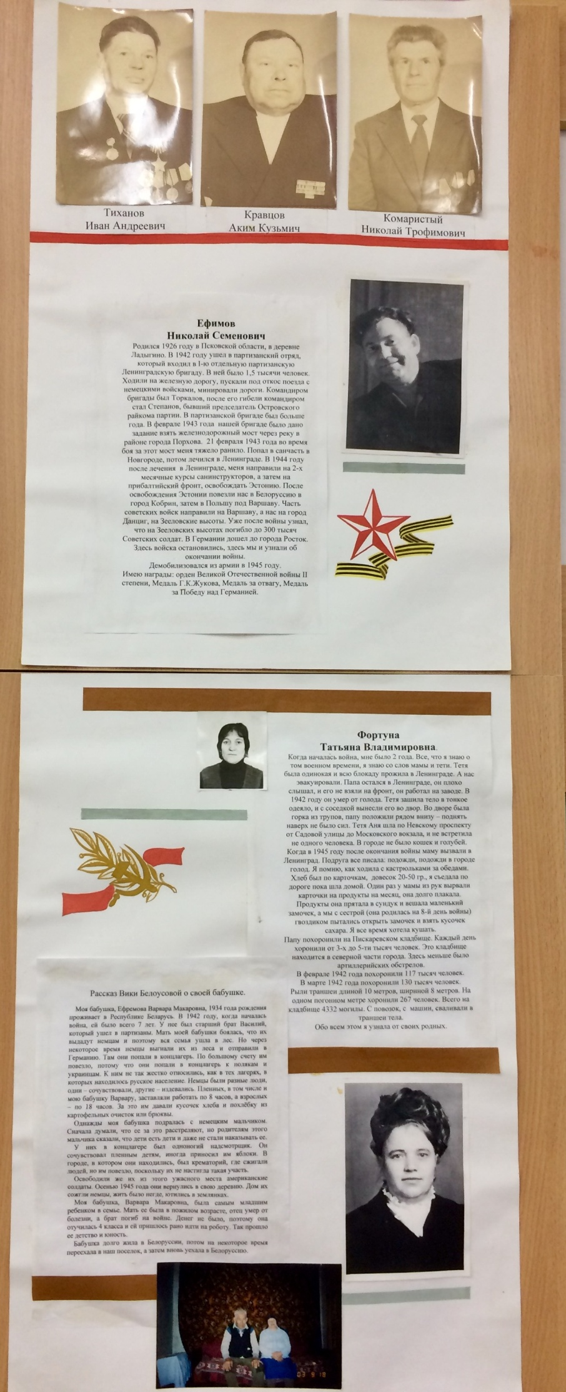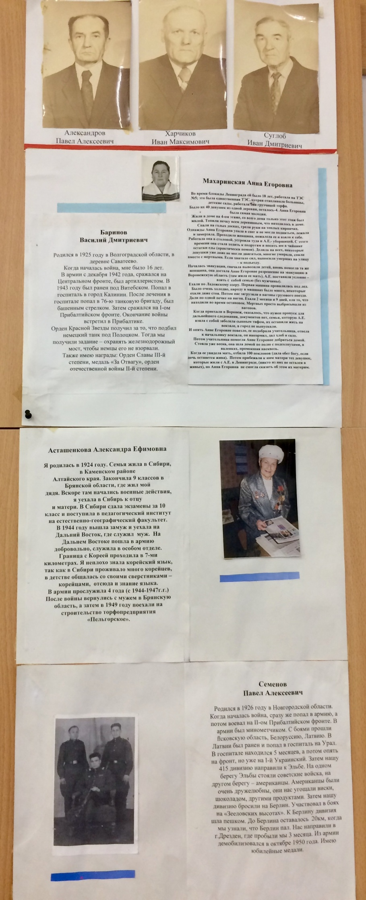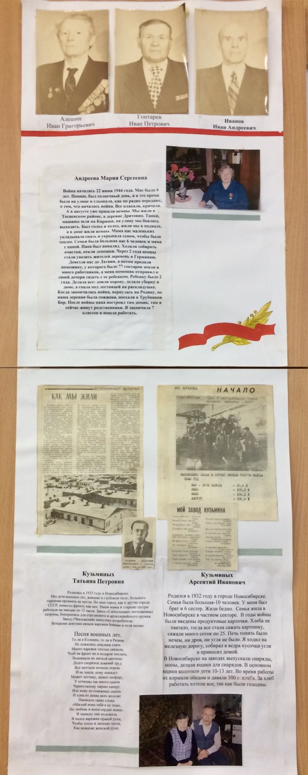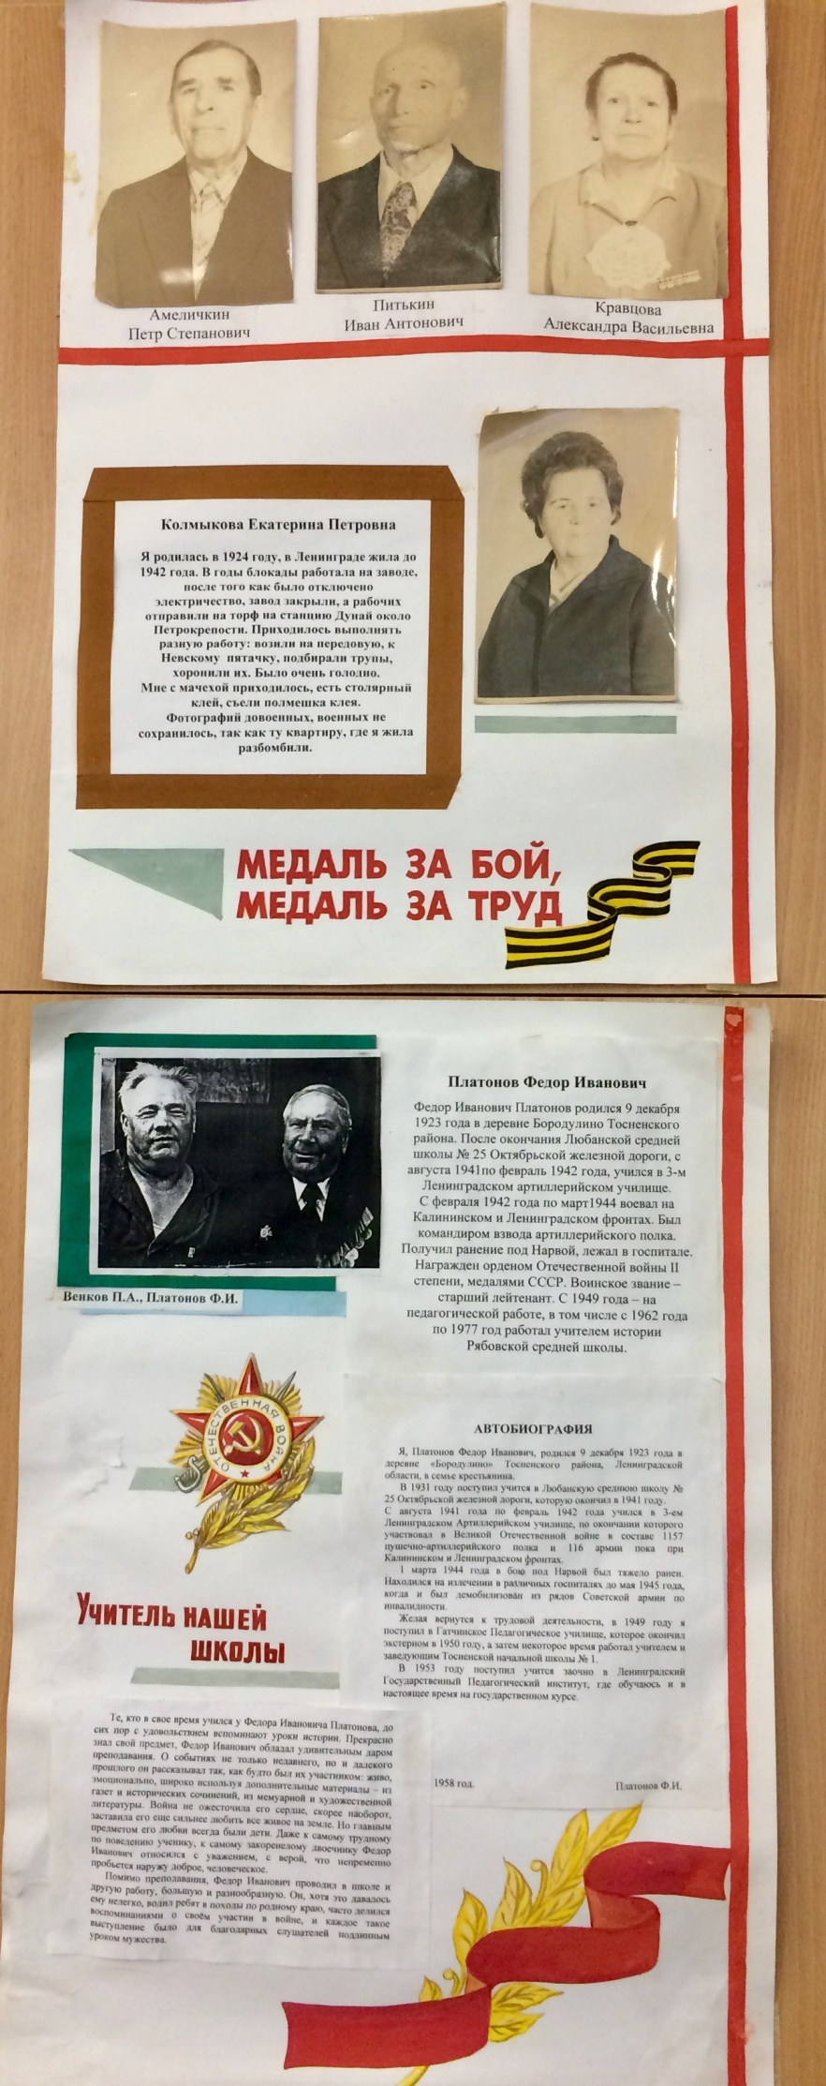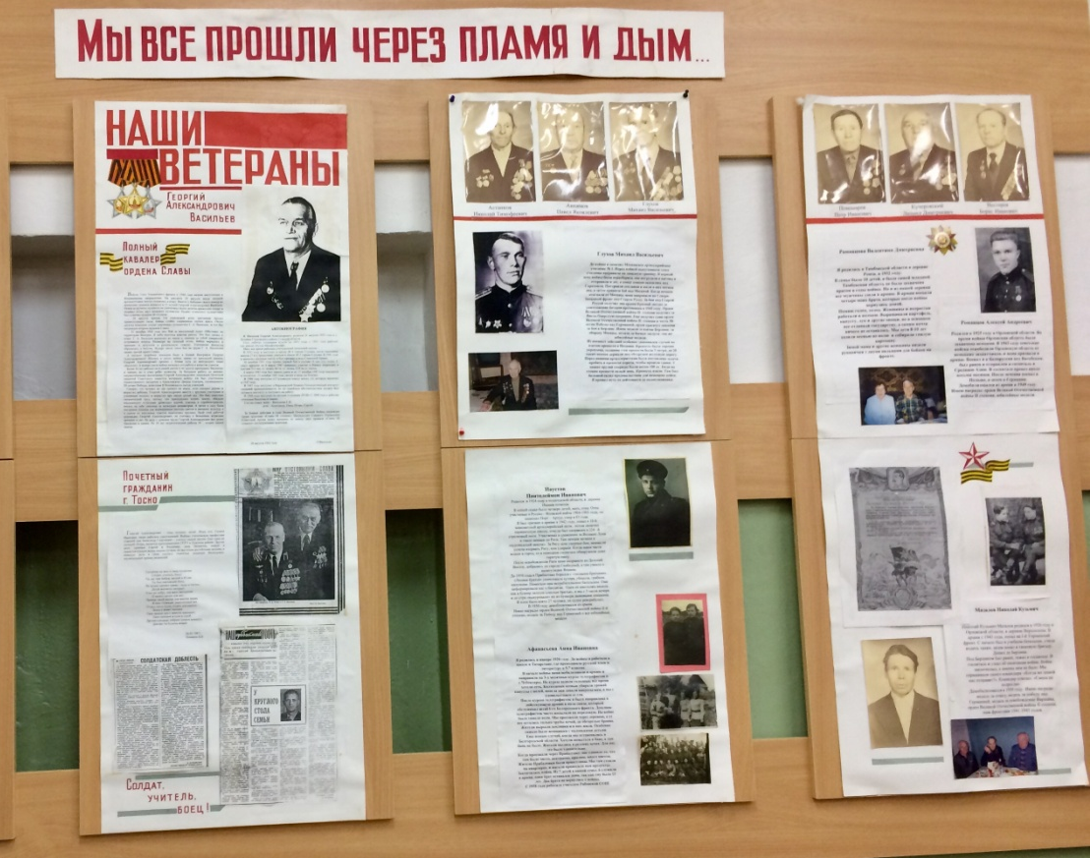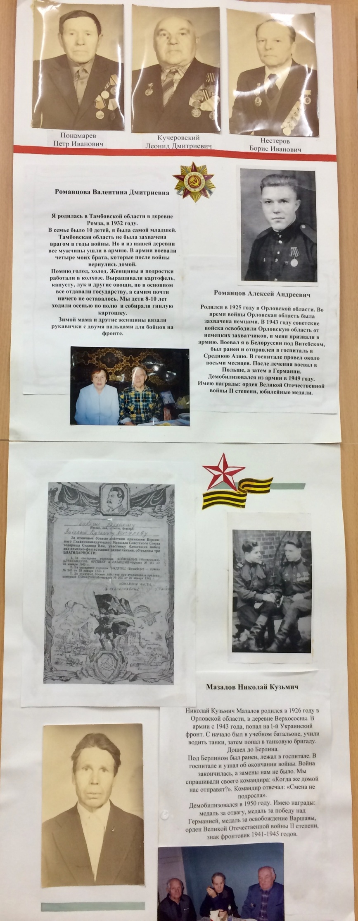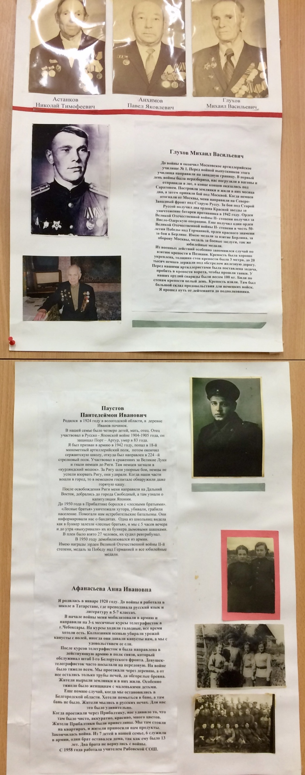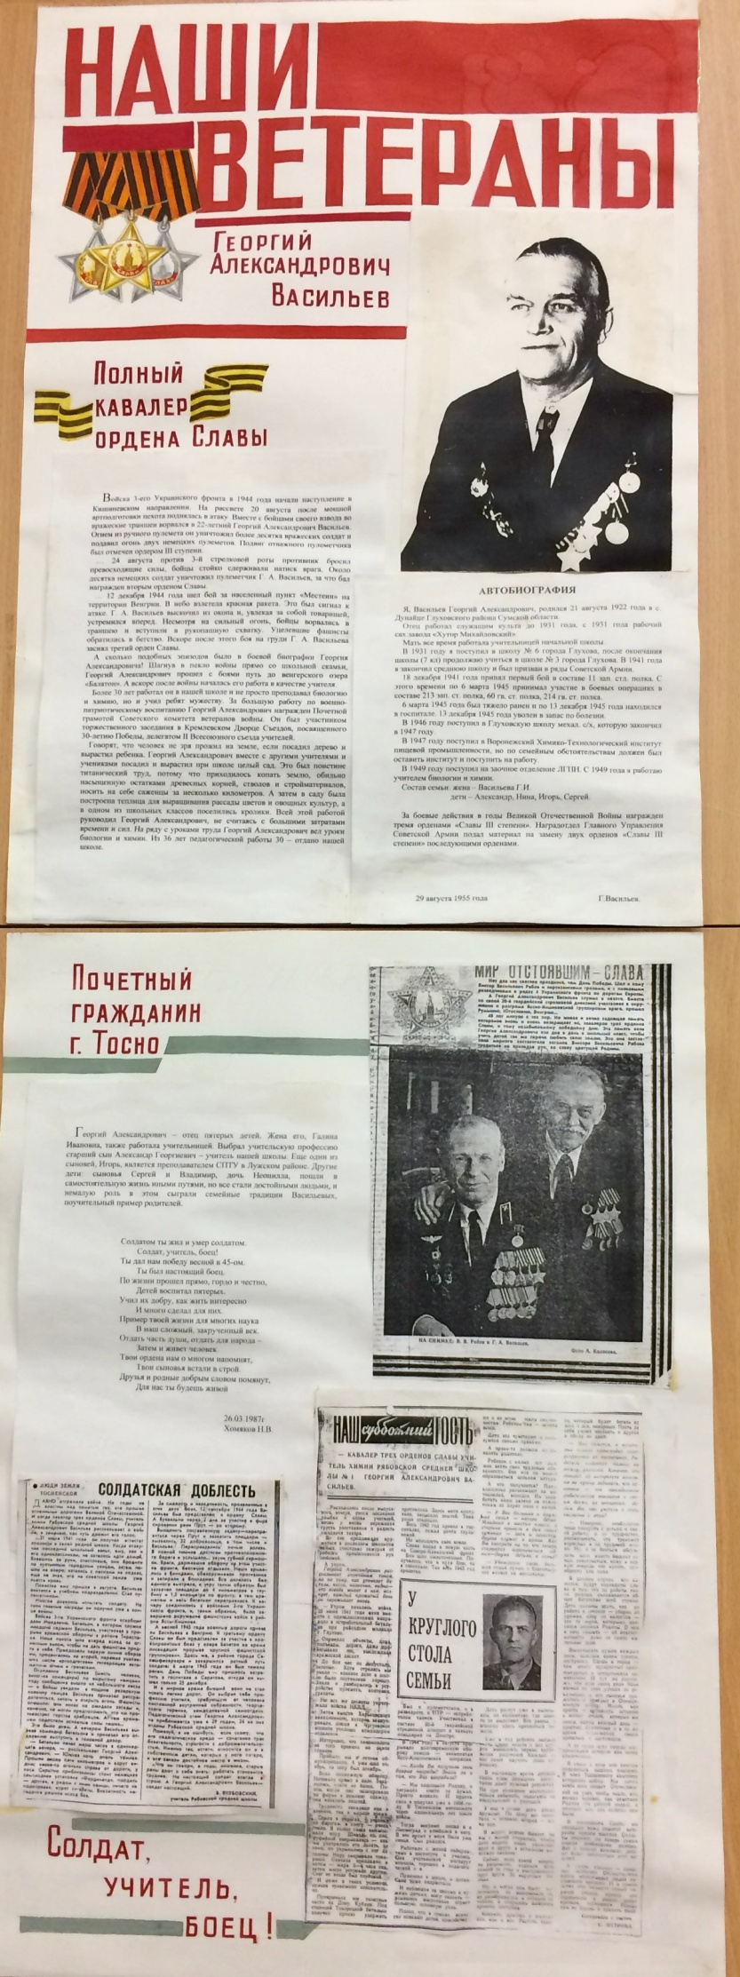
Люди добывали торф для страны, создавали семьи, рождались дети. Появилась необходимость открыть школу. Школа была построена и открыта в 1954 году (на стенде отражена история школы). Одним из первых учителей школы был Венков Павел Александрович – учитель начальных классов, труда и черчения. Сегодня в школе работает его правнучка – Венкова Наталья Павловна – учитель начальных классов, молодой специалист. Когда она училась в школе, то вела активную работу в музее, была экскурсоводом. Сегодня она с удовольствием продолжает эту деятельность и знакомит учеников с историей своей малой Родины. 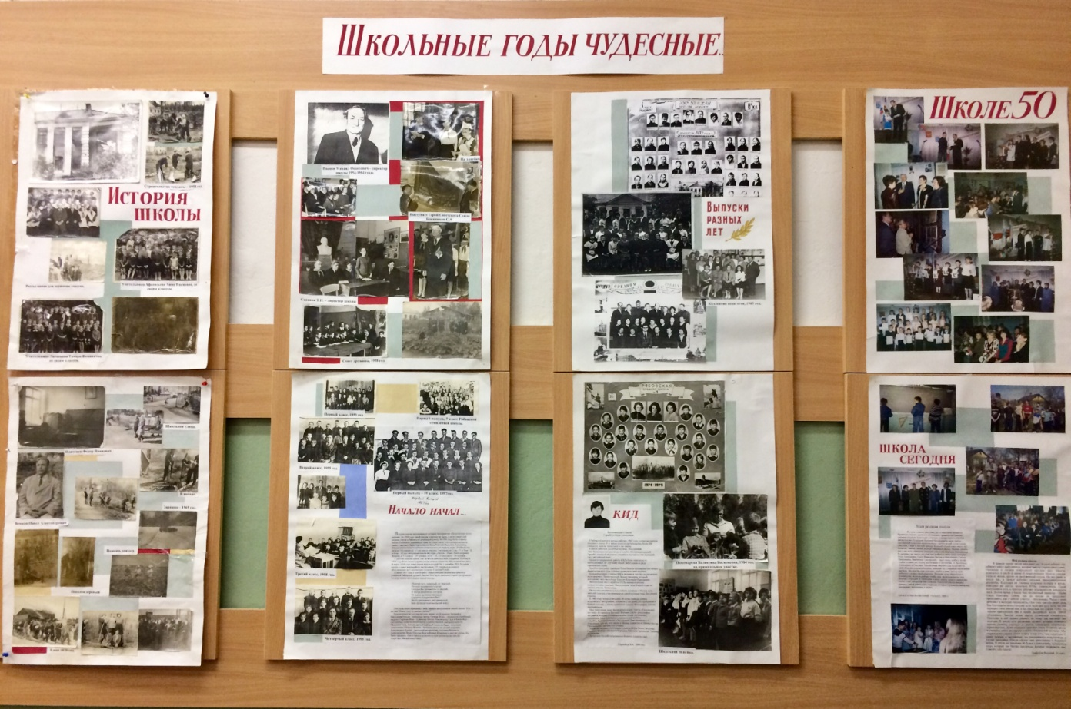
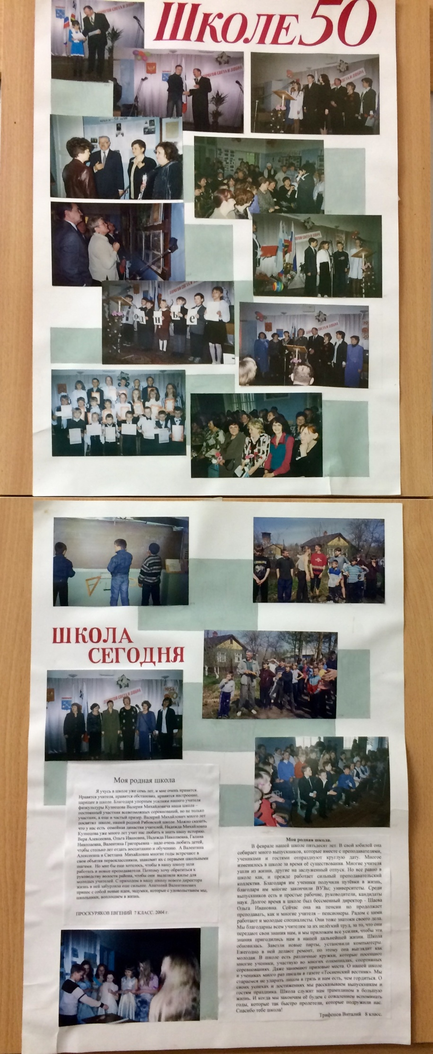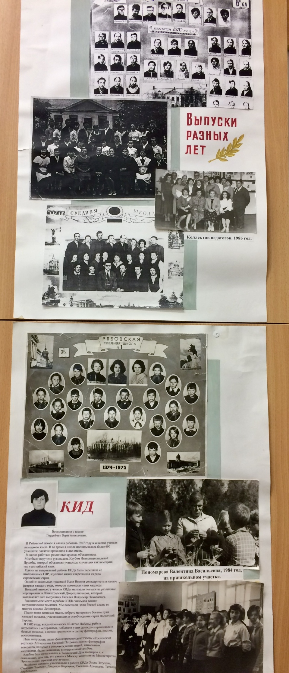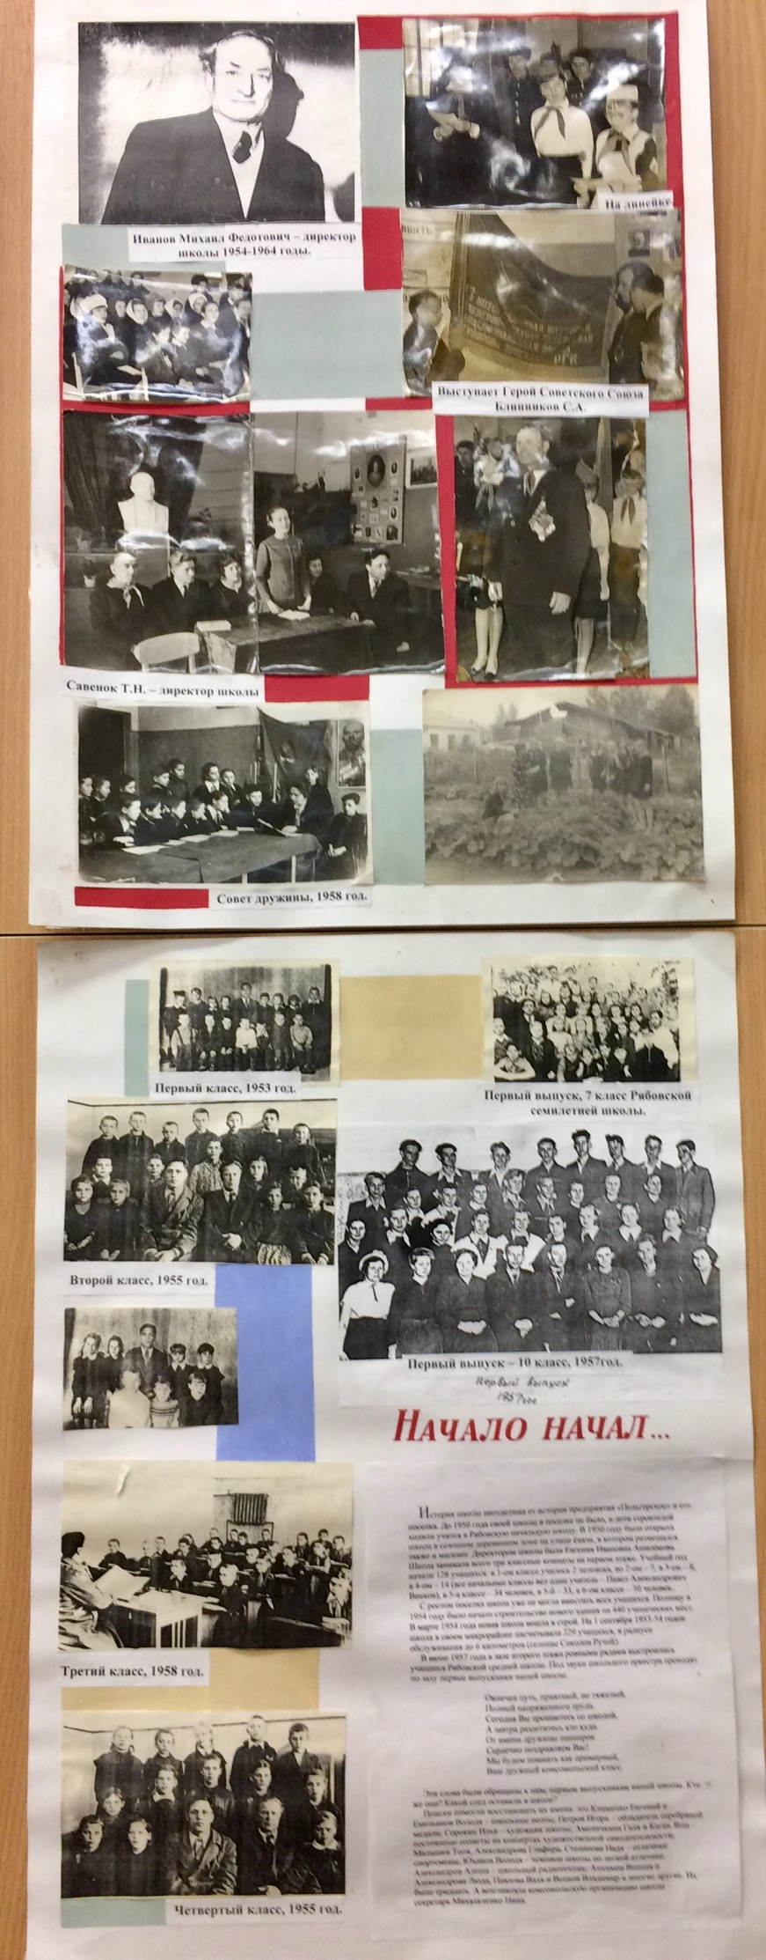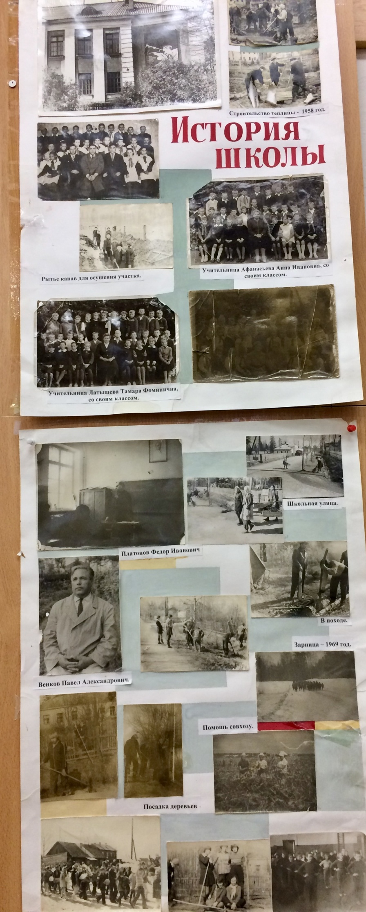
Ученики школы с самого основания занимались краеведческой работой (информация на стенде).
При добыче торфа в болоте был найден советский самолёт, который был сбит в воздушном бою в годы ВОВ. Хорошо сохранились документы героя, его вещи. Ученики школы разыскали родных героя, узнали о его жизни, о его последнем бое в 1942 году. На здании администрации торфопредприятия установлена мемориальная доска летчику Алексею Александровичу Рычину. В его честь улица Северная с 1967 году носит его имя – улица А.А.Рычина.
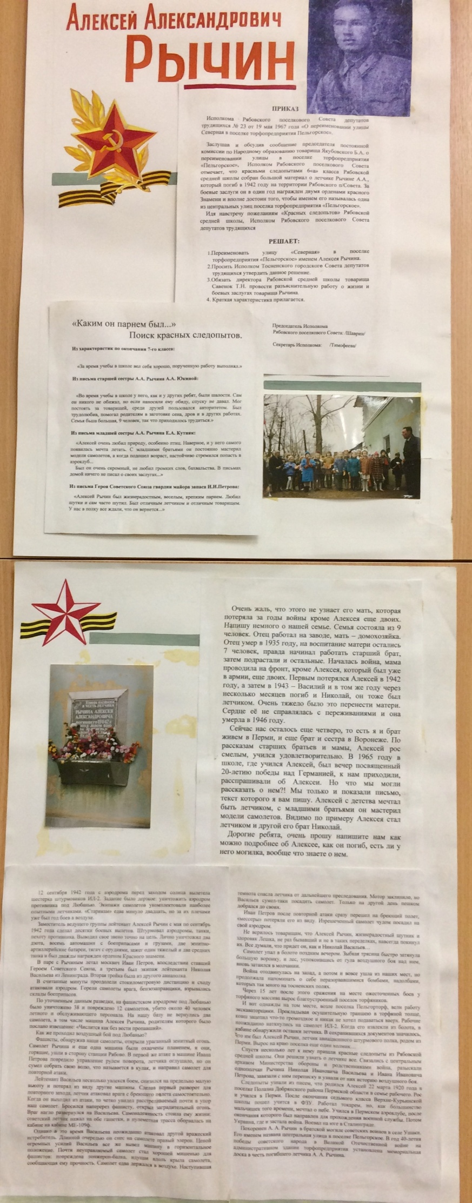
В 2007 году в посёлке у церкви Покрова Пресвятой Богородицы (макет церкви выполнен ученицей Шевченко Кристиной), были перезахоронены останки участников Великой Отечественной войны (отдельный стенд).
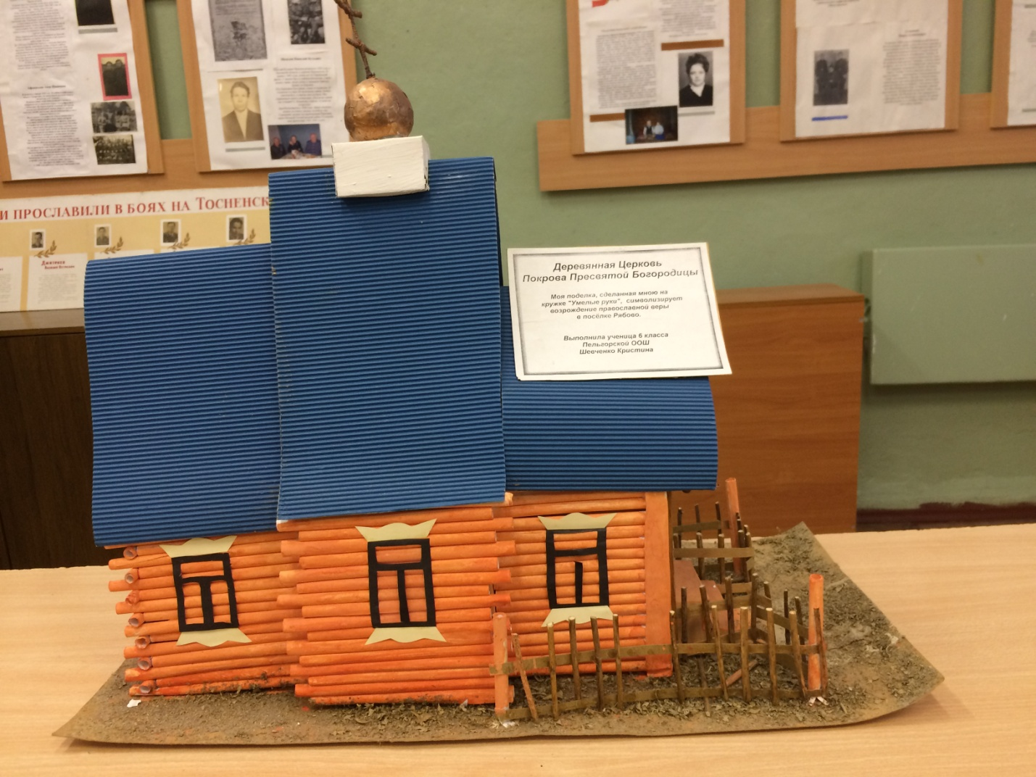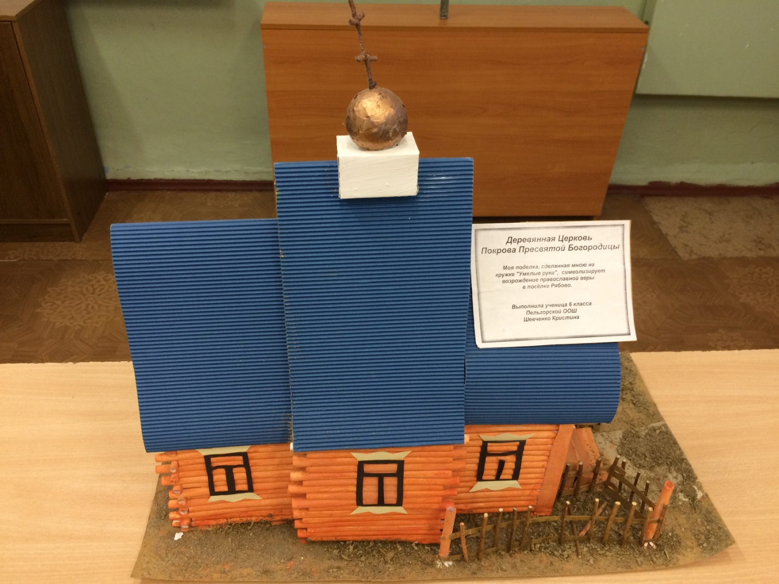
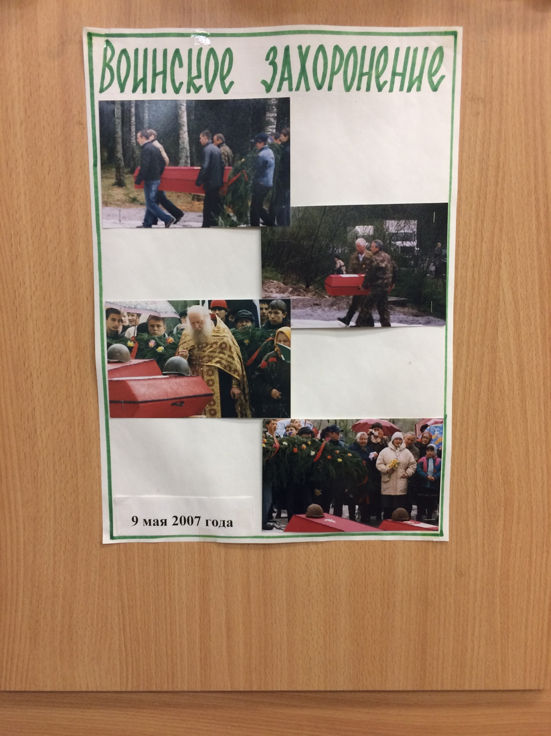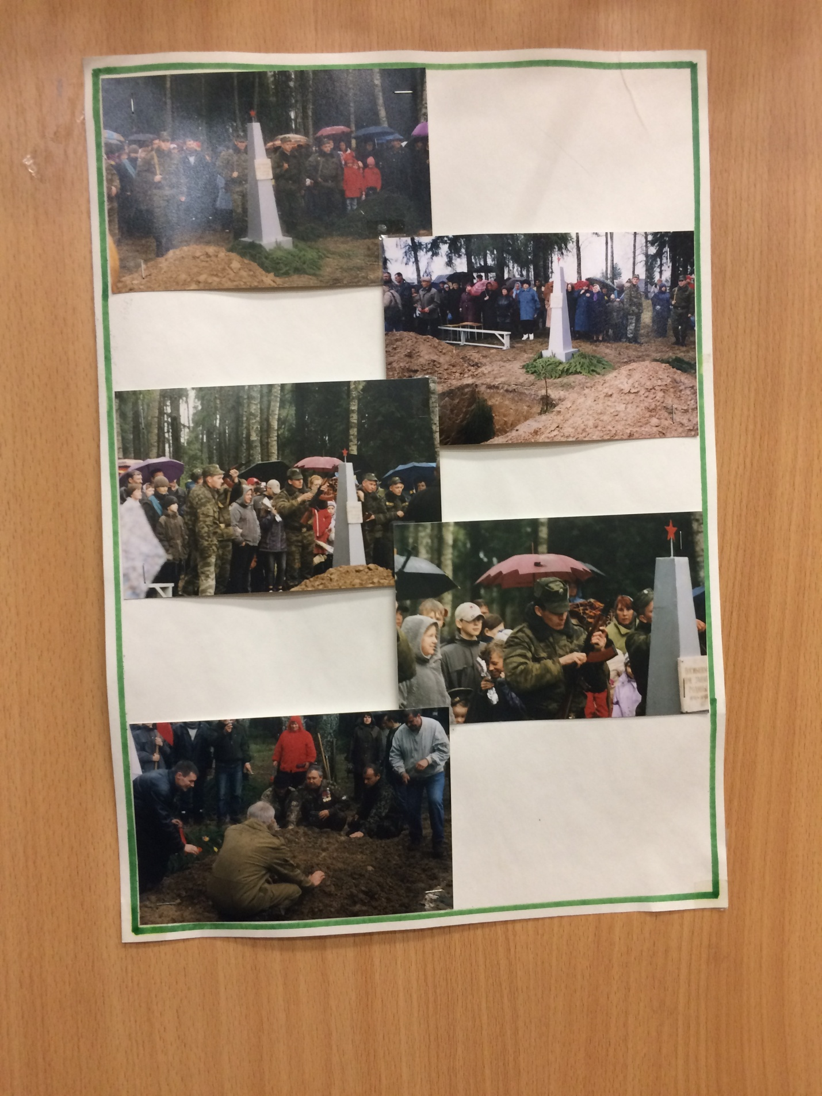Сейчас обучающиеся школы шефствуют над братским захоронением и мемориальной доской А.А. Рычина. Старшеклассники убирают территорию, облагораживают захоронение, проводят митинги 9 мая и в День Снятия Блокады (фото на стендах).
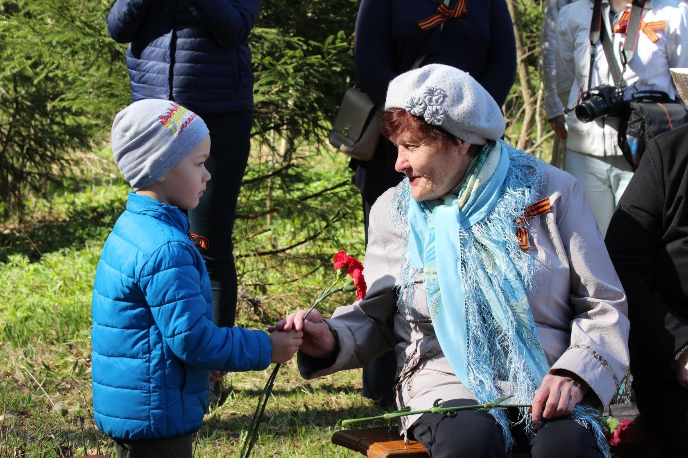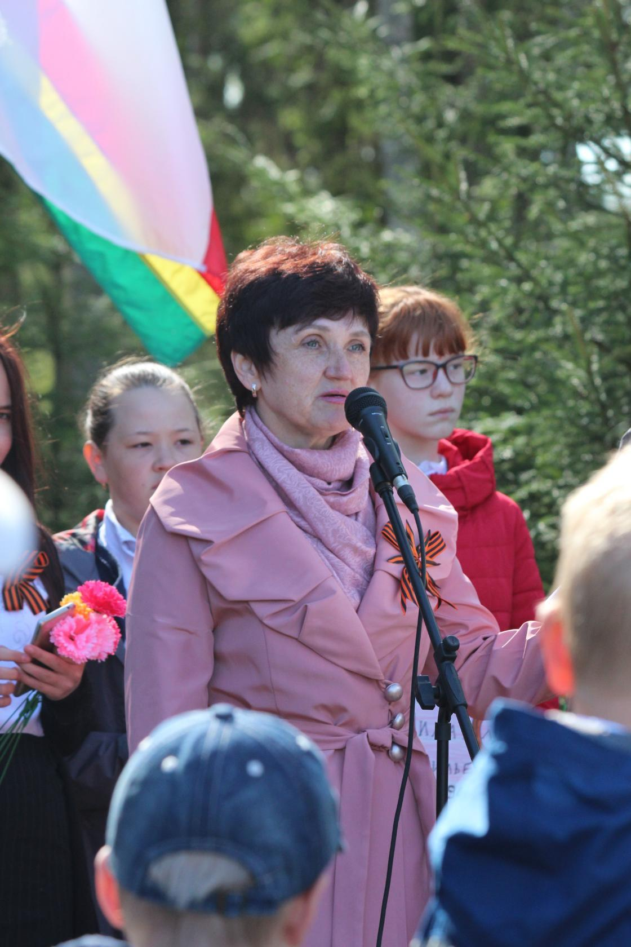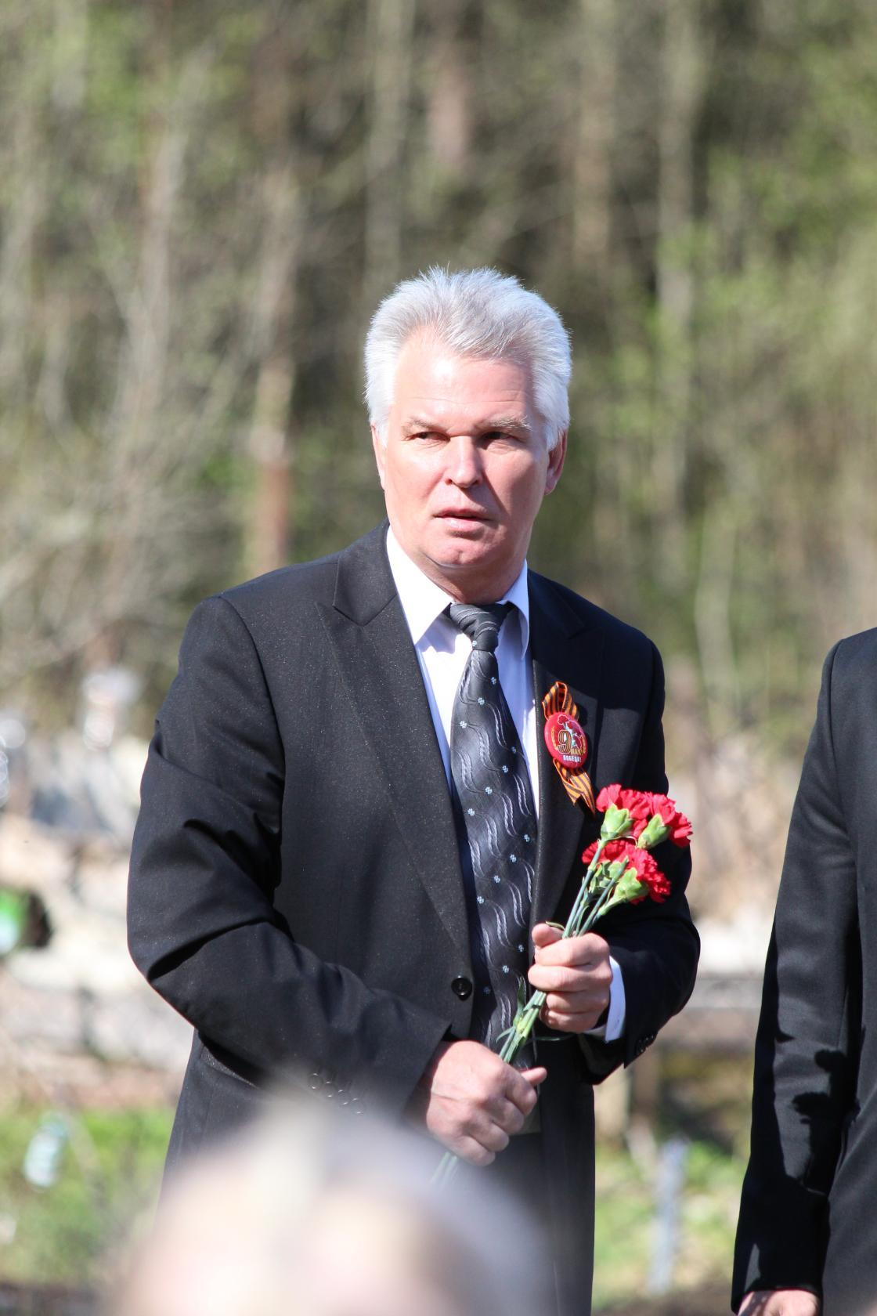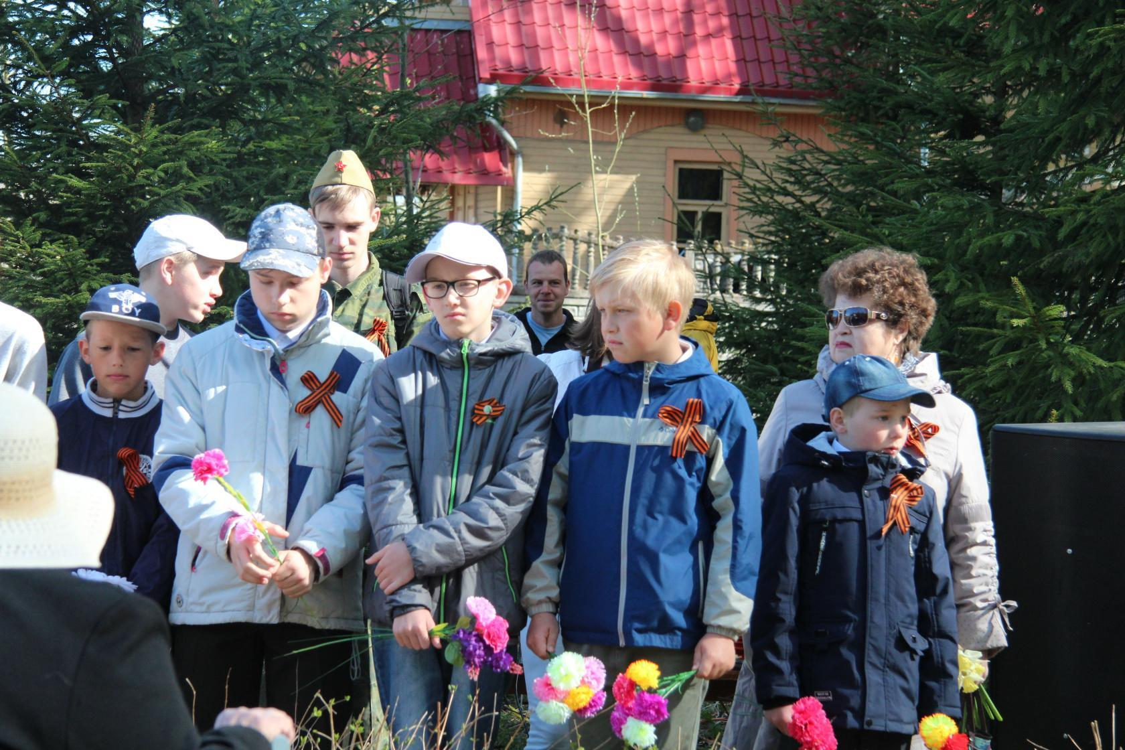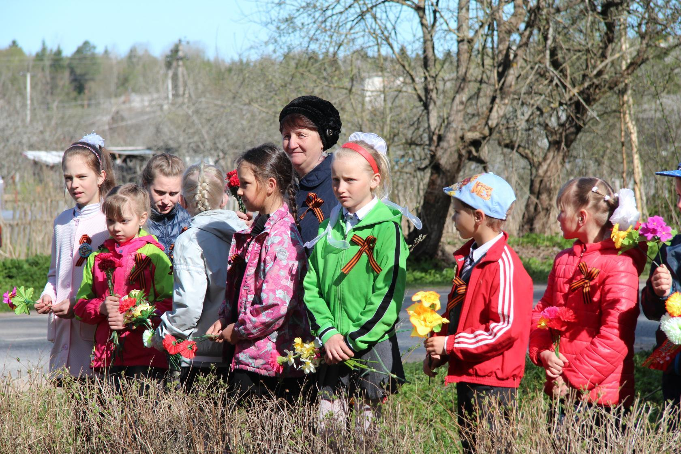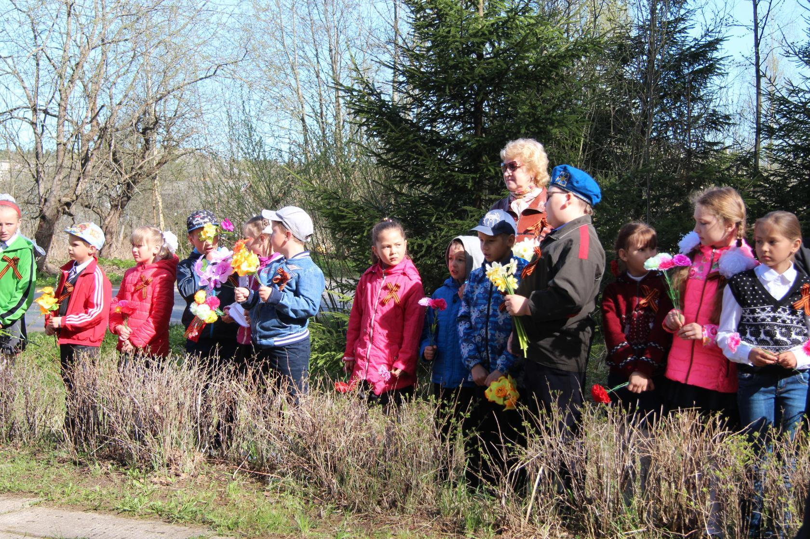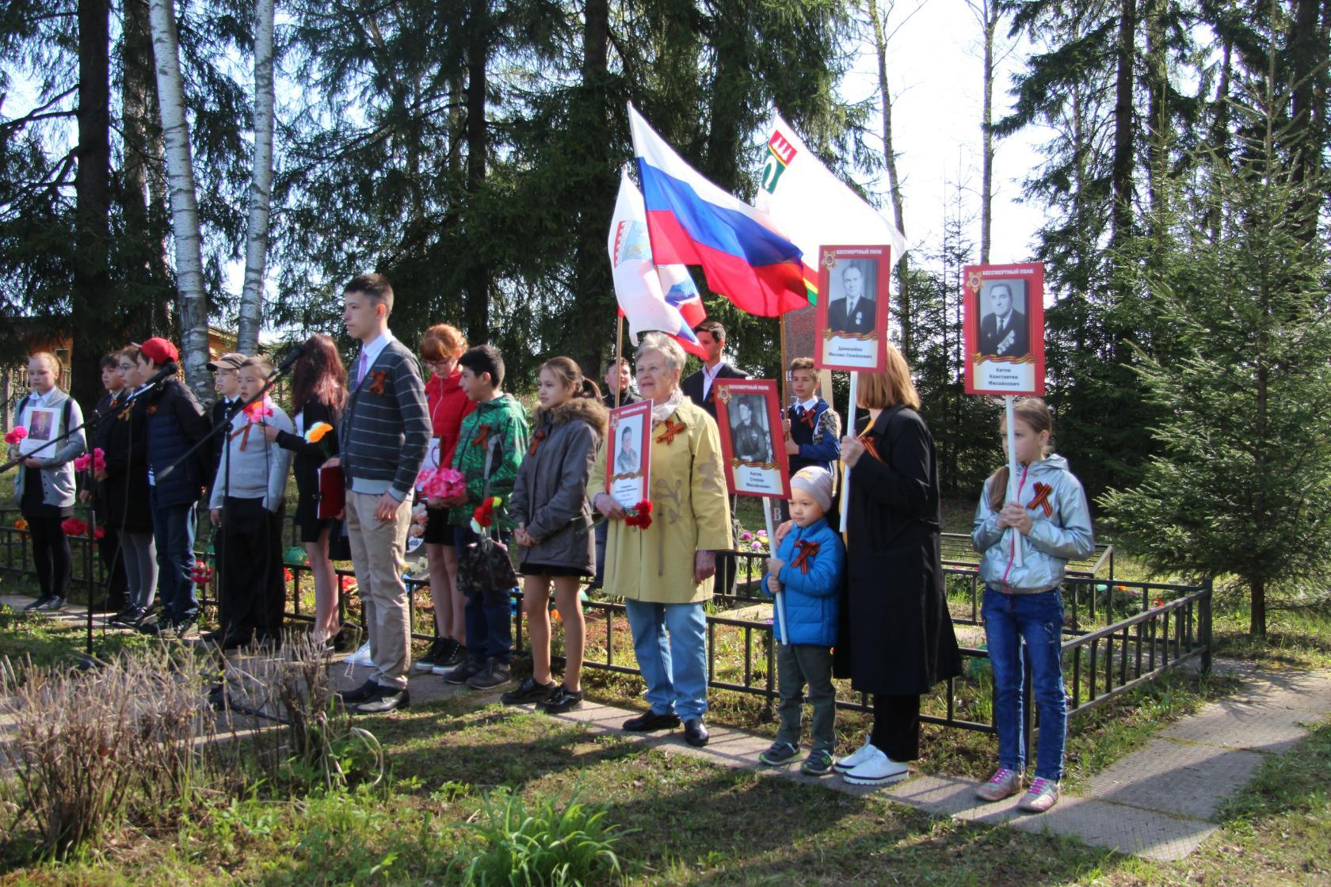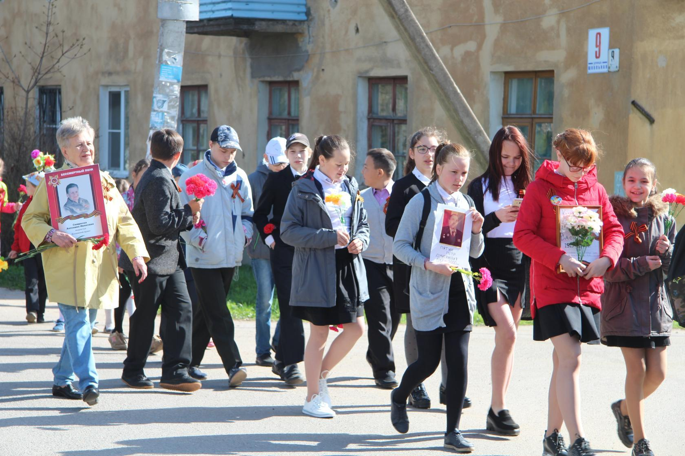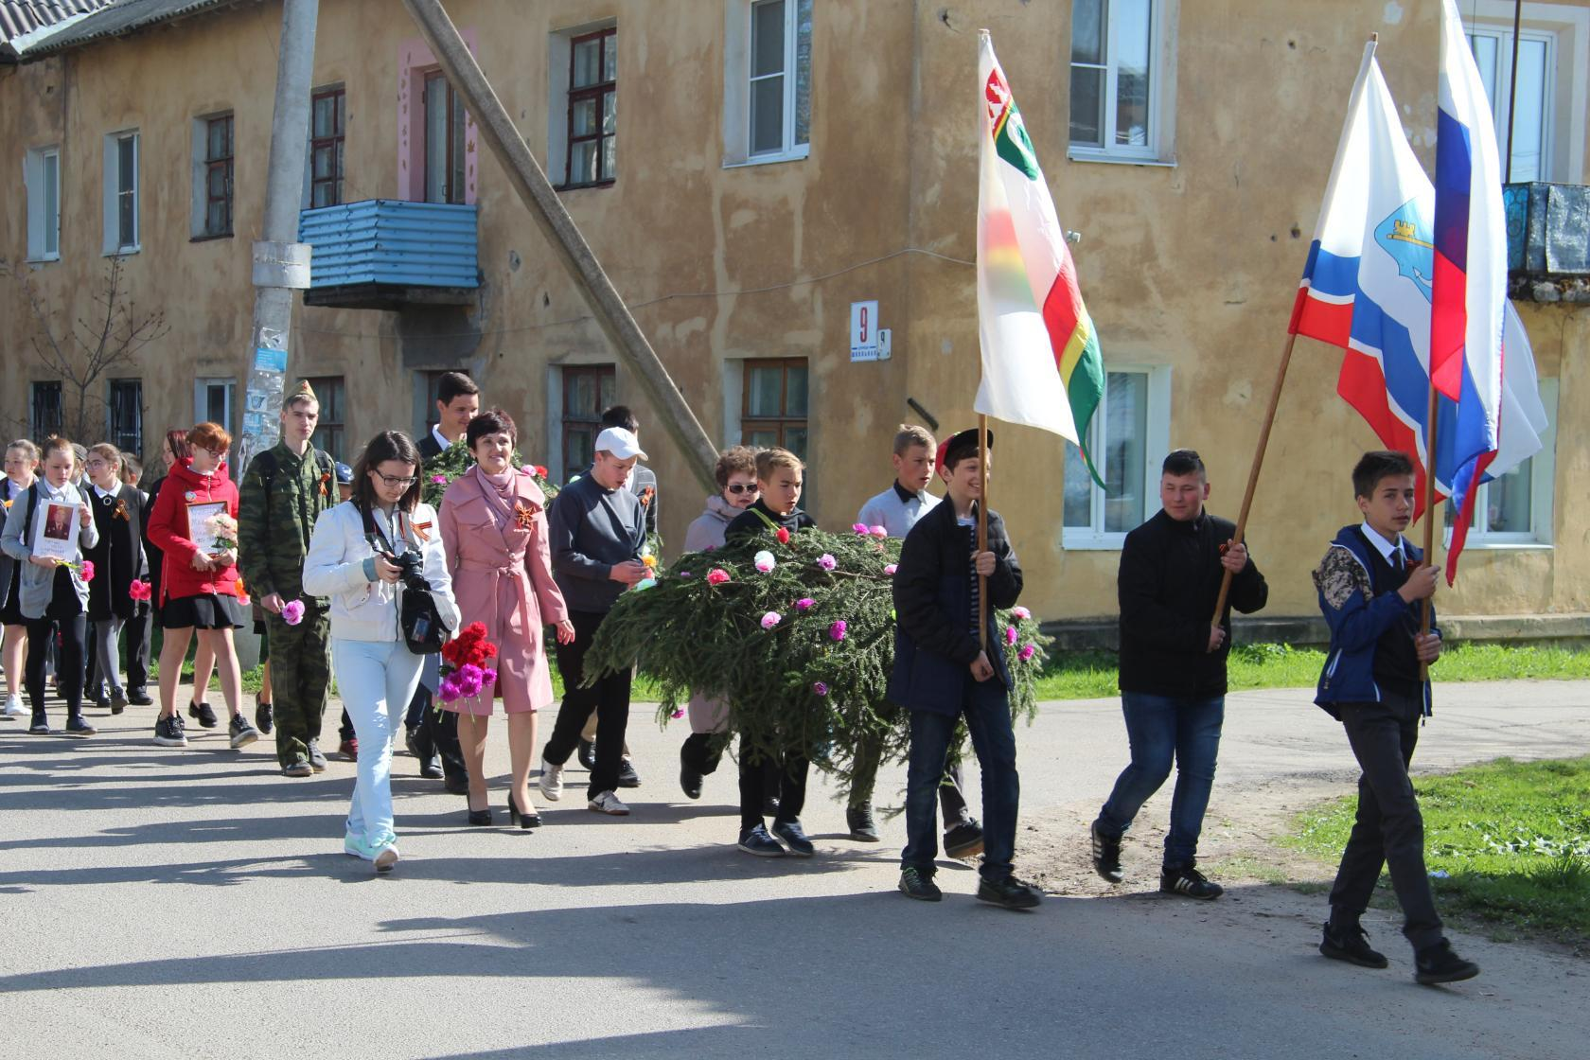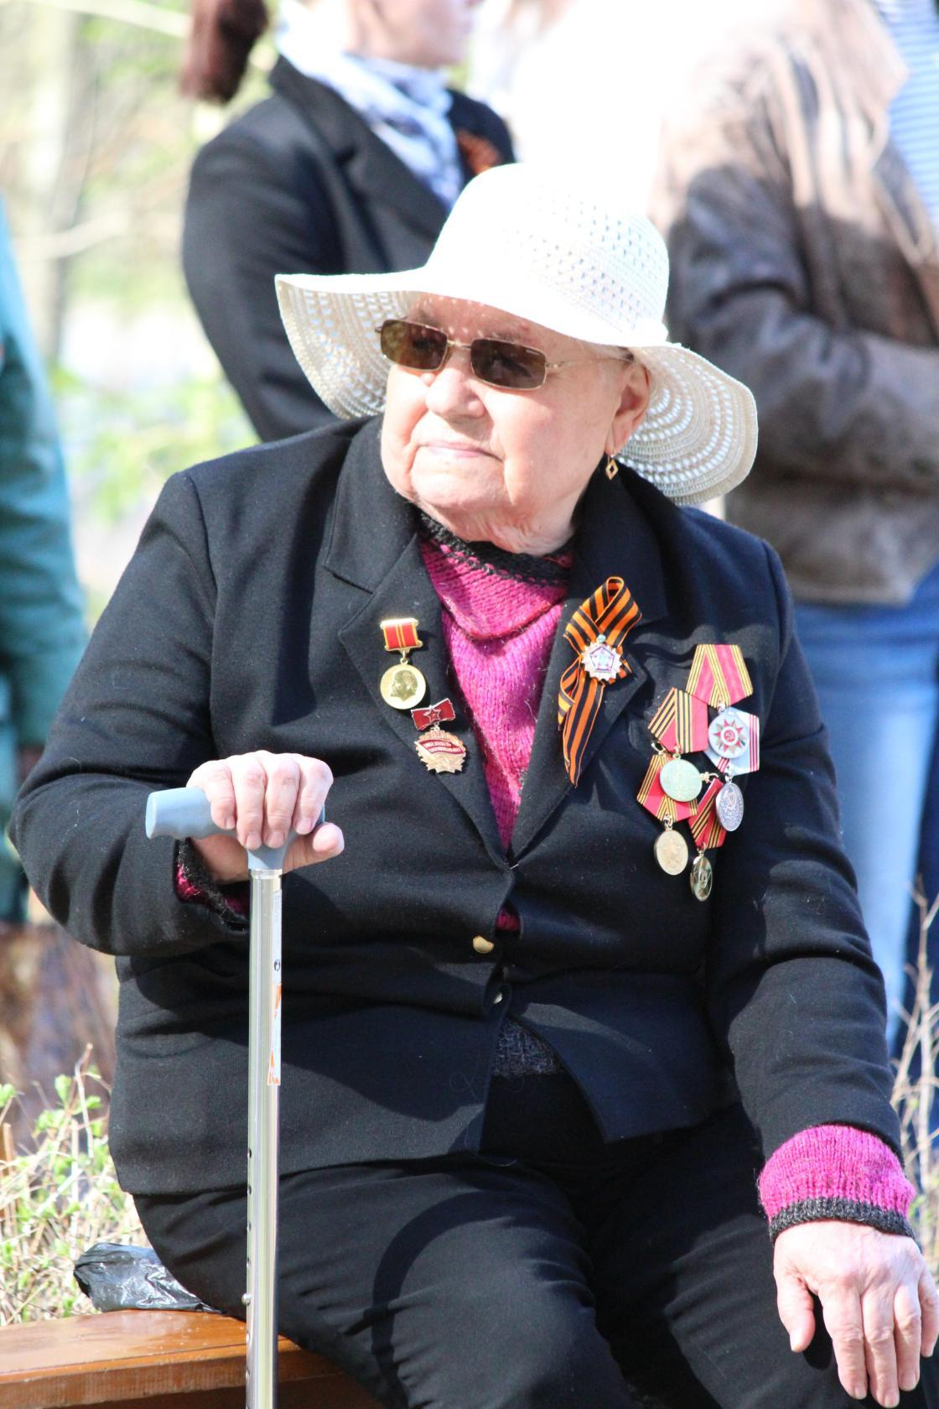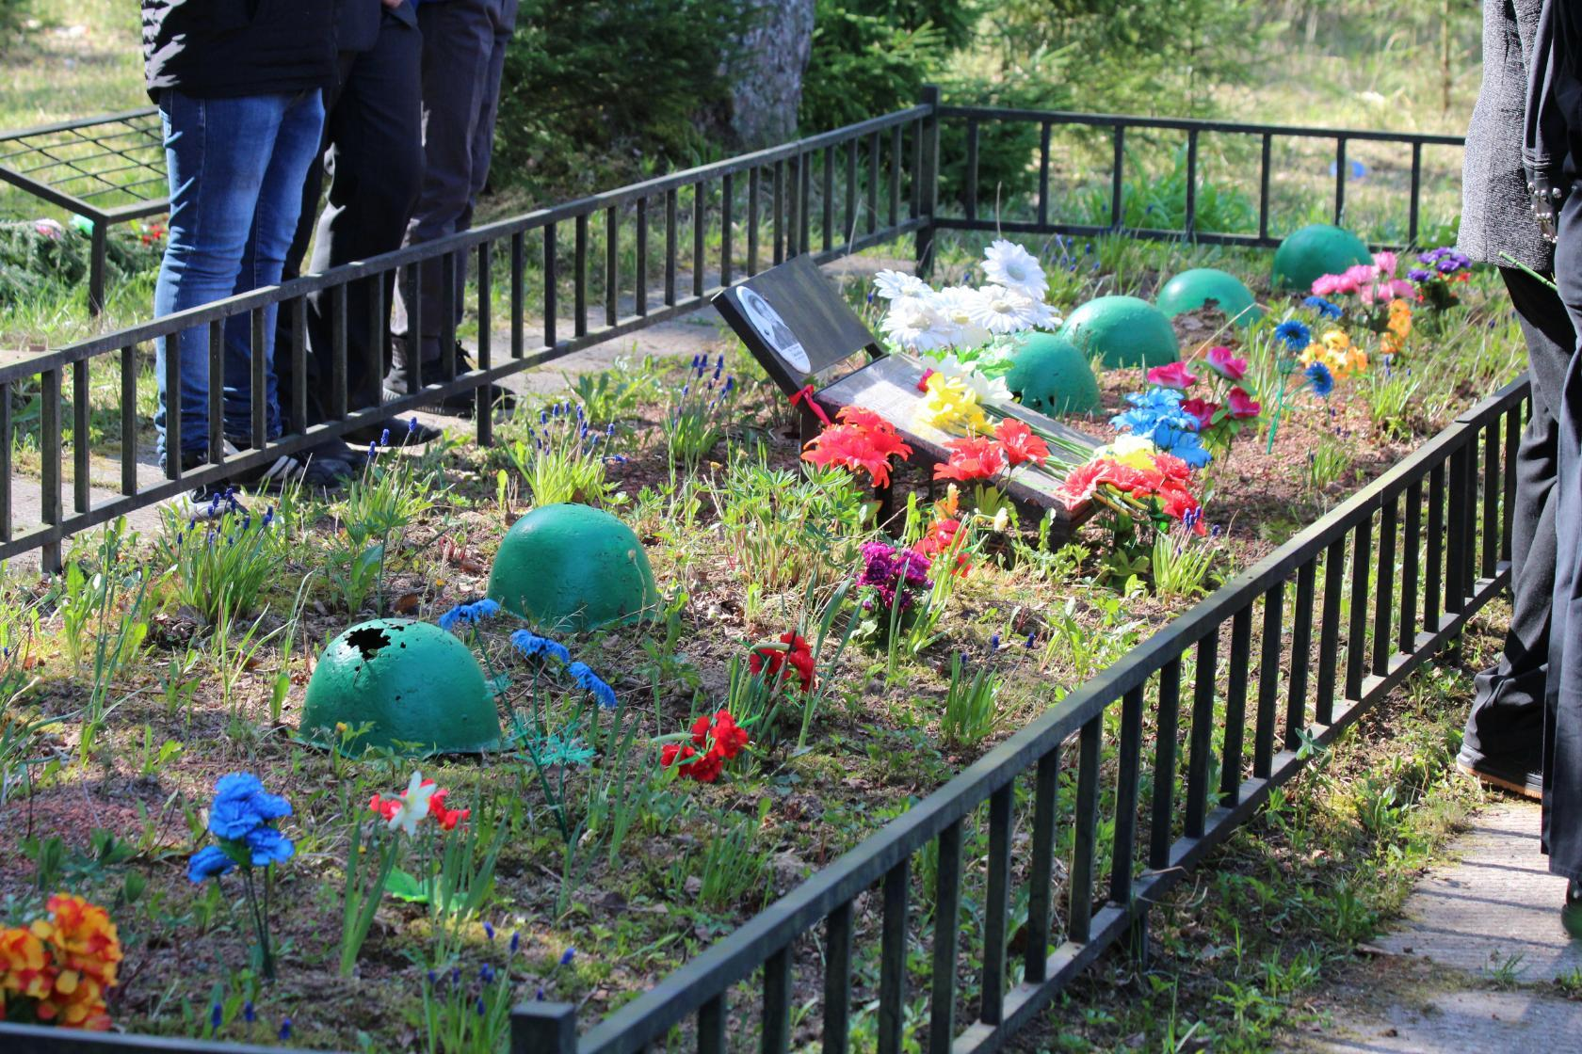
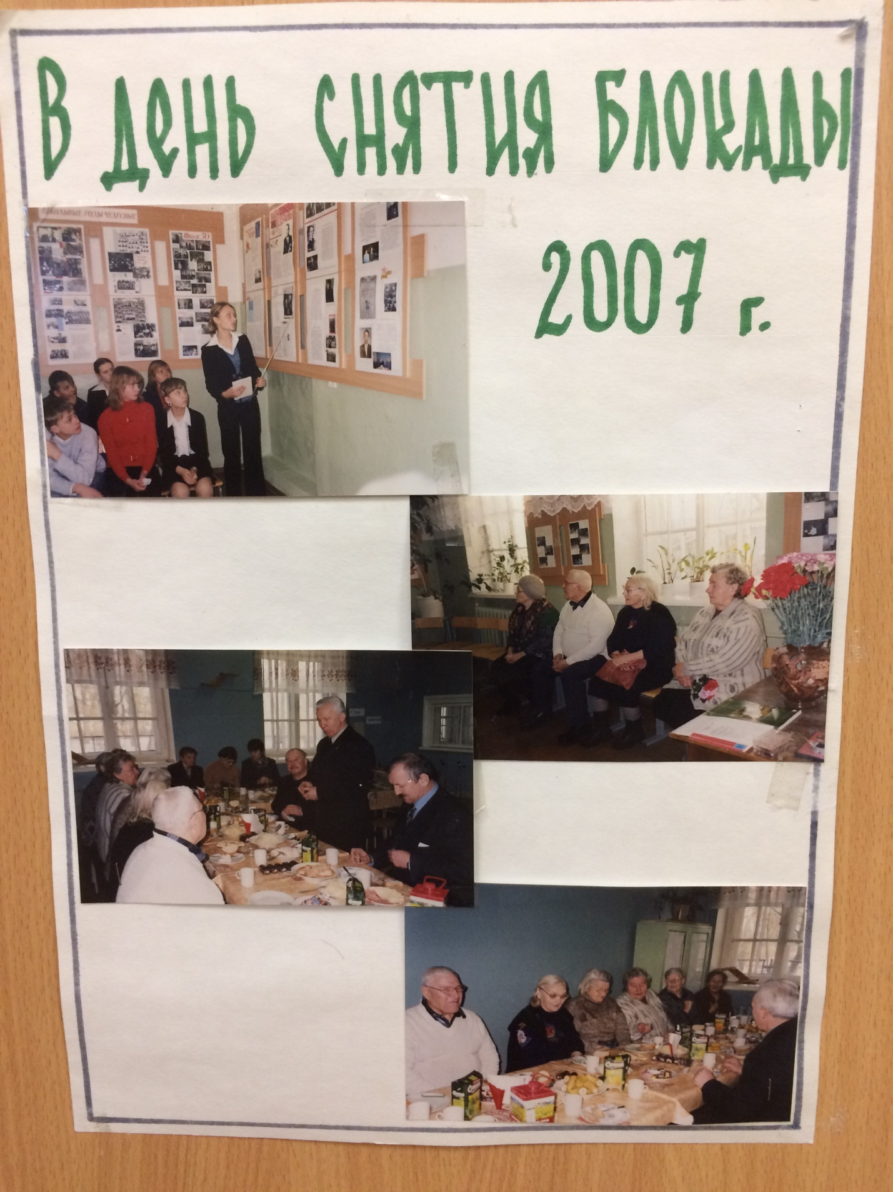
Ученики интересуются историей посёлка, историей страны. Ребята много путешествуют по Ленинградской области (отдельный стенд).
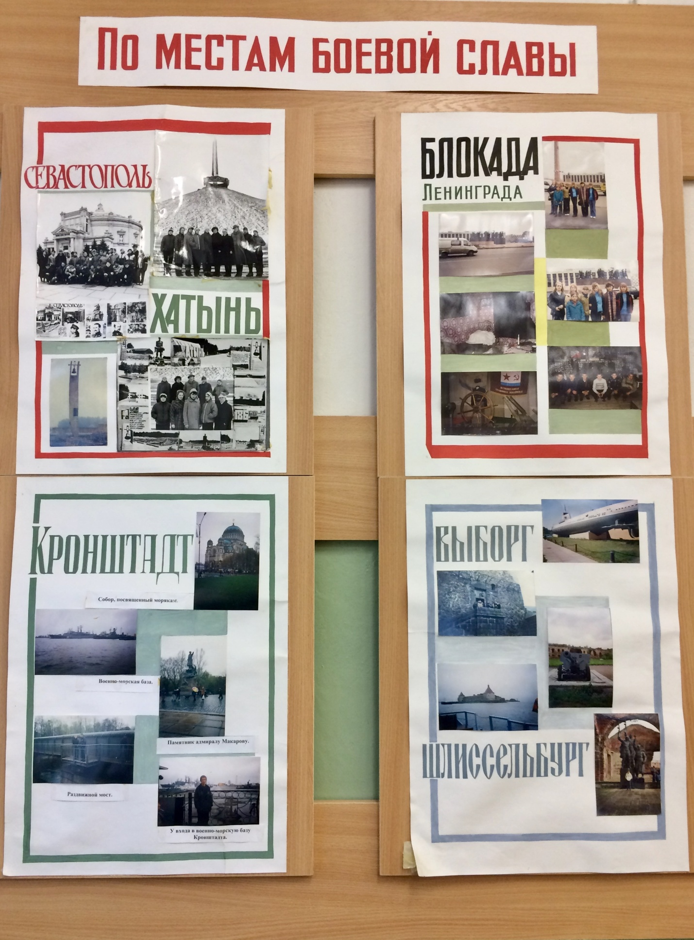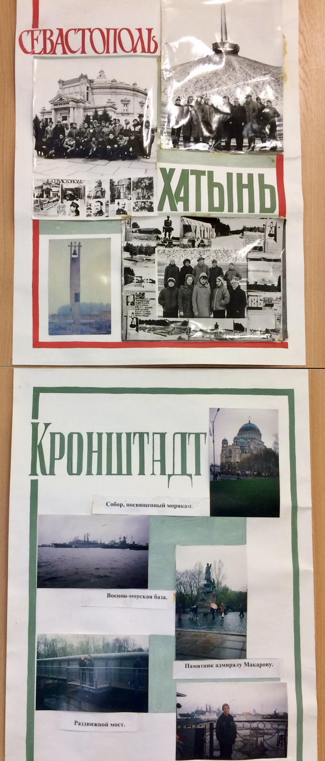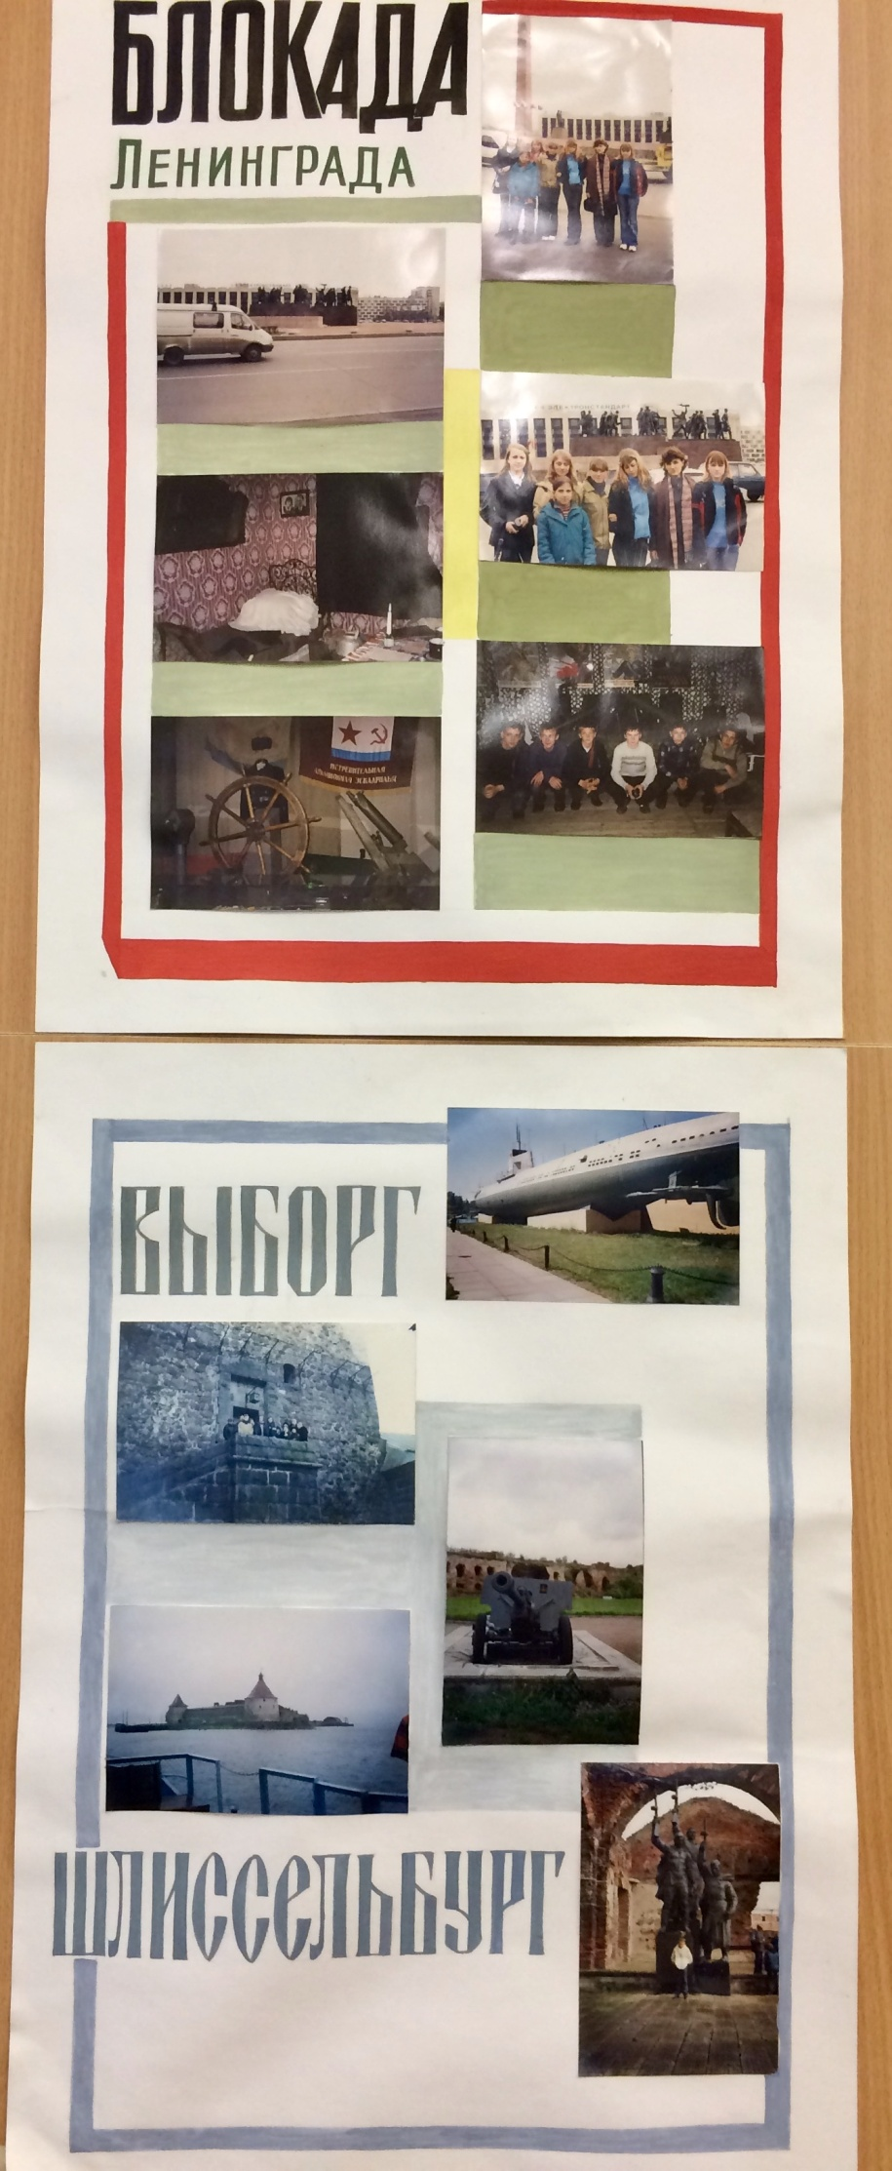
Интересен стенд «А Россия была и будет…», отражающий жизнь известных людей посёлка. В Рябово был свой поэт – Чуприн Василий Павлович. Он писал стихи о своей малой Родине, выпустил несколько сборников, которые хранятся в музее.
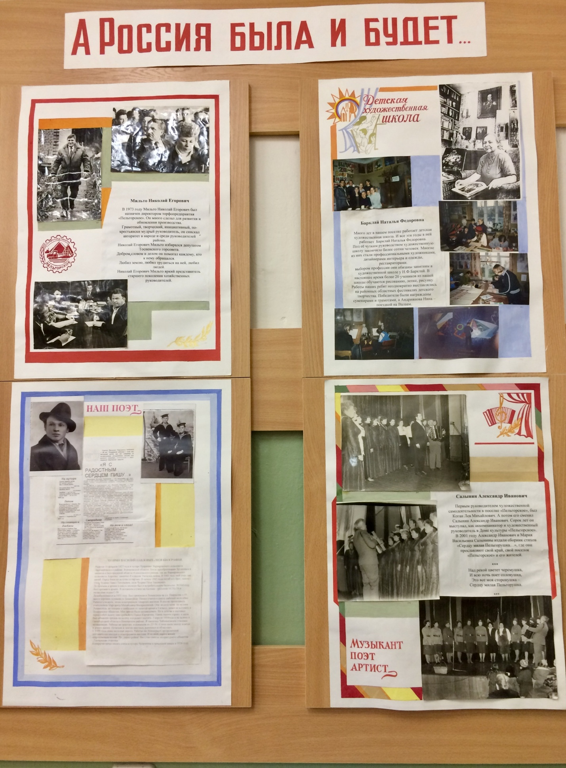
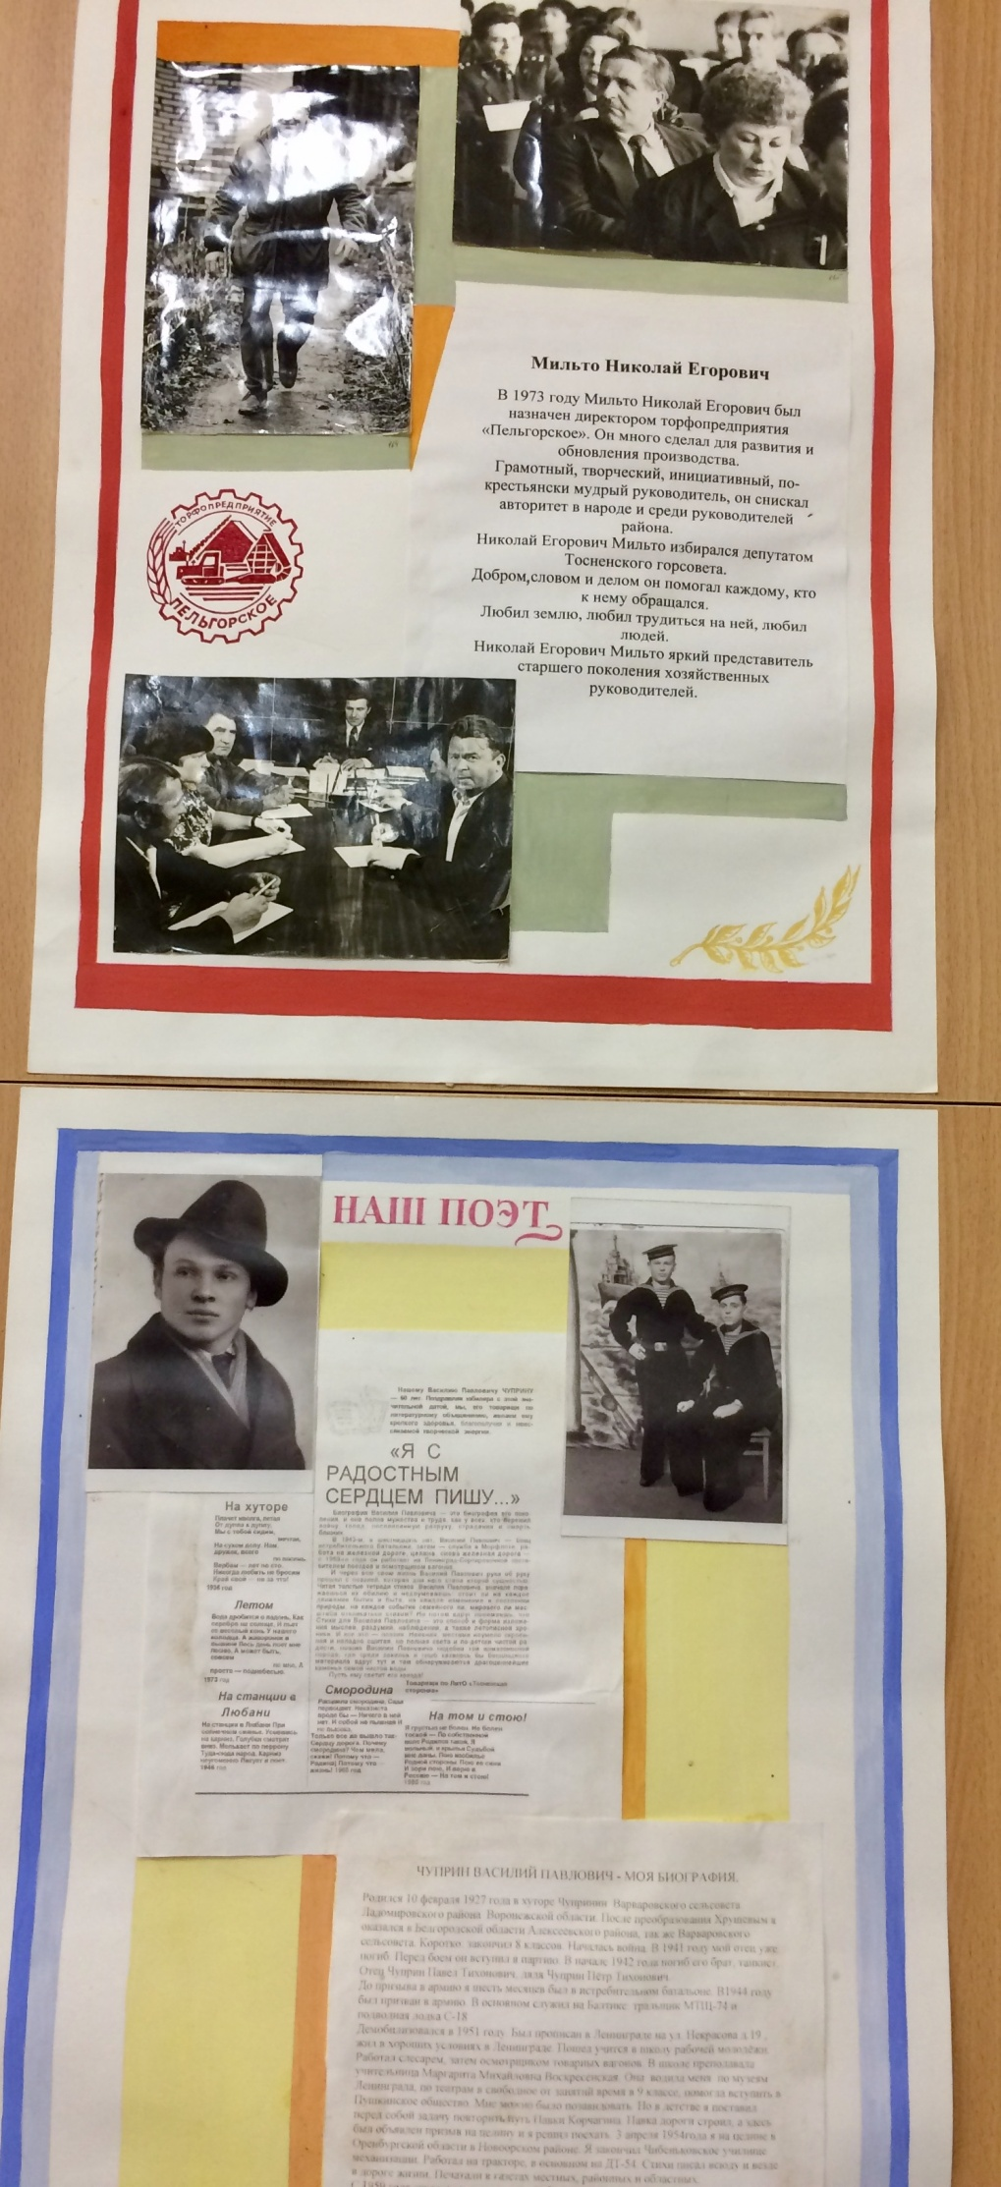
Стенд очень интересен ребятам, так как они видят на нём руководителя художественной школы – Барклай Наталью Фёдоровну. И сегодня дети ходят к ней на занятия при МКУК «Пельгорский ДК». Наталья Фёдоровна воспитала не одно поколение художников в посёлке, многие продолжили учиться дальше, связав свою жизнь с рисованием.
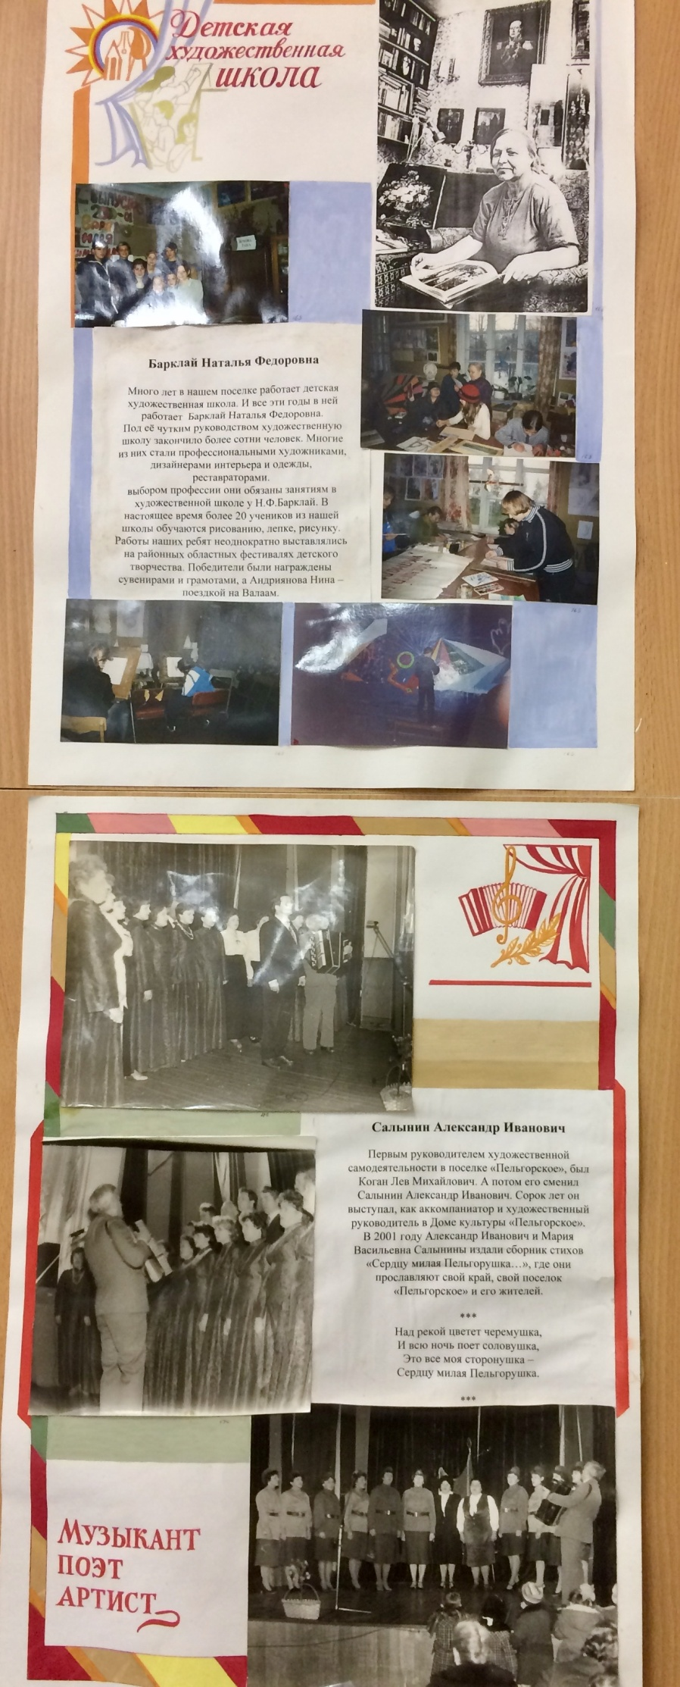
Экскурсии, проводимые в музее, всегда интересны детям, так как на фотографиях они узнают своих дедушек и бабушек, прабабушек и прадедушек. И сами готовы рассказать о них.
Раньше в музее проходили встречи с ветеранами войны. К сожалению, на сегодняшний день в посёлке нет ни одного участника Великой Отечественной войны. Ветераны уходят, но память о них остаётся.
Именно сохранением памяти о погибших, историей своей малой Родины занимаются экскурсоводы школьного музея.
